2025年光裕堡乡光裕堡村农田灌溉项目

竞争性磋商文件
项目编号：1409242025BCS00079

采购单位：繁峙县光裕堡乡人民政府
代理机构：山西领众育道工程咨询有限公司
二〇二五年七月
目 录
第一章 竞争性磋商公告 2
第二章 供应商须知 6
一、供应商须知前附表 7
二、供应商须知正文 10
第三章 采购需求 29
第四章 工程量清单 30
第五章 合同协议书格式 45
第六章 响应文件格式 53

第一章 竞争性磋商公告

2025年光裕堡乡光裕堡村农田灌溉项目竞争性磋商公告
项目概况
2025年光裕堡乡光裕堡村农田灌溉项目的潜在供应商应在政采云平台线上获取采购文件，并于2025年07月28日14：30（北京时间）前提交响应文件。
一、项目基本情况
项目编号：1409242025BCS00079
项目名称：2025年光裕堡乡光裕堡村农田灌溉项目
采购方式：竞争性磋商
预算金额（元）：1179526.58
最高限价（元）：1179526.58
采购需求：
标项名称：2025年光裕堡乡光裕堡村农田灌溉项目
数量：1
预算金额（元）：1179526.58
单位：项
简要规格描述：本项目施工图纸范围内的全部内容，具体详见本工程工程量清单。
备注：无
合同履约期限：包 1，合同签订后60天内完成
本项目（否）接受联合体投标。
二、申请人的资格要求：
1.满足《中华人民共和国政府采购法》第二十二条规定。
2.落实政府采购政策需满足的资格要求：本项目属于专门面向中小企业采购的项目。
3、本项目的特定资格要求：
【包1】
供应商须具备市政公用工程施工总承包叁级及以上资质或水利水电工程施工总承包叁级及以上资质，具有有效的安全生产许可证，拟派项目经理须具有市政公用工程或水利水电工程专业贰级及以上注册建造师执业资格，具备有效的安全生产考核合格证（B 类），且未担任其它在建工程项目的项目经理。
三、获取采购文件
时间：2025年07月18日至2025年07月25日，每天上午00:00至12:00，下午12:00至23:59（北京时间，法定节假日除外）
地点：政采云平台线上
方式：在线获取
售价（元）：0
四、响应文件提交
截止时间：2025年07月28日14：30（北京时间）
地点：请登录政采云投标客户端投标
五、响应文件开启
开启时间：2025年07月28日14：30（北京时间）
地点：太原市龙城大街庄儿巷龙城2011小区南区底商第106号
六、公告期限
自本公告发布之日起3个工作日。
七、其他补充事宜
针对本项目的质疑需一次性提出，多次提出将不予受理。供应商参与山西省政府采购项目时，符合法定质疑条件的，通过政府采购平台进入“项目质疑管理”栏目向采购人、采购代理机构在线提起质疑。
代理费支付方式：供应商支付
代理费收费标准：服务费金额参照国家发展计划委员会计价格【2002】1980号文件计取。
代理费收费金额（元）：/
八、凡对本次招标提出询问，请按以下方式联系
1.采购人信息
名 称：繁峙县光裕堡乡人民政府
地 址：繁峙县光裕堡乡
联系方式：18234092296
2.采购代理机构信息
名 称：山西领众育道工程咨询有限公司
地 址：太原市龙城大街庄儿巷龙城2011小区南区底商第106号
联系方式：18603485128
3.项目联系方式
项目联系人：石力
联系电话：18603485128

第二章 供应商须知

一、供应商须知前附表
序号 | 条款名称 | 内容及要求
1 | 采购人 | 繁峙县光裕堡乡人民政府；
2 | 采购代理机构 | 山西领众育道工程咨询有限公司；
3 | 项目名称 | 2025年光裕堡乡光裕堡村农田灌溉项目；
4 | 项目概况及内容 | 本项目施工图纸范围内的全部内容，具体详见本工程工程量清单。
5 | 建设地点 | 繁峙县光裕堡乡光裕堡村
6 | 报价范围 | 本工程工程量清单范围内的全部内容。
7 | 计划工期 | 合同签订后60天内完成；
8 | 质量要求 | 合格；
9 | 最高限价 | 本项目最高限价为1179526.58元；
10 | 资金来源 | 财政资金。
11 | 供应商资格要求 | 1、满足《中华人民共和国政府采购法》第二十二条的规定：  2、落实政府采购政策需满足的资格要求：本项目属于专门面向中小企业采购的项目。  3、本项目的特定资格要求：供应商须具备市政公用工程施工总承包叁级及以上资质或水利水电工程施工总承包叁级及以上资质，具有有效的安全生产许可证，拟派项目经理须具有市政公用工程或水利水电工程专业贰级及以上注册建造师执业资格，具备有效的安全生产考核合格证（B 类），且未担任其它在建工程项目的项目经理。
12 | 磋商文件澄清、修改截止时间 | 响应文件递交截止时间3日前。
13 | 供应商确认收到磋商文件澄清、修改、补充的时间 | 收到澄清、修改后24小时内确认。
14 | 投标有效期 | 自递交响应文件截止之日起90日历天。
15 | 投标保证金 | 保证金金额：人民币壹万壹仟元整。  保证金缴纳形式：采用电汇、保函形式缴纳。  缴纳方式：投标保证金必须以供应商名义办理，不得以供应商分支机  构、个人或其它名义办理；供应商须将保证金从其企业基本账户划转到磋商文件指定的投标保证金收取账户，否则视为未按要求缴纳投标保证金。  账户名：山西领众育道工程咨询有限公司太原分公司  开户行：中国工商银行股份有限公司太原五一路支行  账 号：0502122009200278852  保证金缴纳截止时间：同响应文件递交截止时间（以实际到账时间为准）  注：保证金缴纳时请供应商仔细核对收取人名称、开户银行及账号。
16 | 报价方式 | 采用工程量清单计价。
17 | 磋商时间及地点 | 同递交响应文件递交截止时间及地点
18 | 磋商小组 | 磋商小组构成：3人，其中采购人代表1人，专家2人。
19 | 评审办法 | 综合评估法
20 | 磋商过程中可能实质性变动内容 | 磋商文件中第三章采购需求、第四章工程量清单中的要求等相关内容。
21 | 成交供应商公示 | 在本项目采购公告发布的同一媒介进行公示，请供应商自行查阅。
22 | 关于编写电子响应文件的补充说明 | 1、响应文件编制及投标内容填写说明：  （1）供应商应详细阅读采购文件的全部内容。响应文件须对采购文件中的内容做出实质性和完整性的响应。  （2）响应文件建议使用Windows 操作系统、Office2013及以上版本办公软件及电子投标客户端（中国政府采购网山西分网http://www.ccgp-shanxi.gov.cn/sxCategory15/sxCategory202/index.html）下载专区获取）进行编制。供应商制作响应文件时，请确保电脑环境安全，避免出现电脑病毒等异常文件，确保打开或关闭Word文档时没有错误提示。  2、响应文件的加密上传  （1）供应商须在响应文件递交截止时间前，使用CA数字证书登录“政采云平台电子投标客户端”在线提交加密后的电子响应文件，投标截止时间后将无法上传响应文件。  （2）上传响应文件时，请确保网络环境稳定，上传过程中请勿更换电脑重新上传或多电脑同时上传同一文件。  3、响应文件的解密验证  （1）供应商在“政采云平台电子投标客户端”上传加密响应文件后，上传的加密响应文件须自行下载解密验证，确保验证解密过程不出现任何错误提示，并成功解密，同时查看响应文件是否完整；重新上传响应文件，应重新验证解密，确保响应文件解密成功和响应文件的完整性。  （2）上述操作步骤和方法为供应商编制、上传电子响应文件的唯一途径，如供应商操作与其不符，造成的后果由供应商自行承担。
23 | 是否收取招标代理服务费用 | 收费标准：参考国家计委《招标代理服务收费管理暂行办法》（计价格[2002]1980号）、国家发改委《关于招标代理服务收费有关问题的通知》（发改办价格[2003]857号）、《国家发展改革委关于降低部分建设项目收费标准规范行为等有关问题的通知》（发改价格[2011]534号）文件规定执行标准收取；
24 | 政府采购相关政策要求 | 政府采购相关政策要求：  1、工程内容中含《节能产品政府采购品目清单》中的产品，属于国家强制性采购的，必须符合要求，并单独做出承诺（格式投标人自拟）。  2、工程内容中含《环境标志产品政府采购品目清单》中的产品，要求优先选用，并单独做出承诺（格式投标人自拟）。  3、小型、微型企业参加本项目要求：  （1）须按照财库【2020】46号《政府采购促进中小企业发展管理办法》的标准如实填写《中小企业声明函》（格式见第九部分），监狱企业参加投标视同小微企业，提供由省级以上监狱管理局、戒毒管理局出具的属于监狱企业的证明文件。  （2）小、微企业指在中华人民共和国境内依法设立，依据《中小企业划行标准规定》确定的小型企业、微型企业，但与大型企业的负责人为同一人，或者与大型企业存在直接控股、管理关系的除外。  （3）工程由小、微企业承建的，对小、微企业的报价给予5%的扣除，用扣除后的价格参与评审。若有的话，如实填写《小微企业/残疾人福利性单位提供货物/服务明细表》。  4、本项目若允许联合体参加，大中型企业与小型、微型企业组成联合体的，联合体协议约定小型、微型企业的合同份额占到合同总金额30%以上的，对联合体的报价给予2%的扣除，用扣除后价格参与评审。  5、本项目若允许大中型企业向一家或者多家小型、微型企业分包的，分包意向协议约定小型、微型企业的合同份额占到合同总金额30%以上的，对大中型企业的报价给予2%的扣除，用扣除后价格参与评审。  6、本项目涉及创新产品、创新服务的要求：  （1）磋商供应商投报产品或服务属于《山西省创新产品和服务推荐清单》中创新产品或创新服务的，在评审时享受评审加分。  （2）磋商供应商投报创新产品或创新服务的，应在响应文件中“施工设计”中提供《创新产品或创新服务明细表》。
25 | 本项目所属行业 | 本项目属于建筑业。
26 | 付款方式 | 合同签订后，支付合同价款50%预付款，工程竣工验收合格后，支付至合同价款的97%,剩余3%作为质保金，在质保期满后，进行支付。
27 | 解释权 | 本磋商文件的解释权属于采购代理机构。
注：本前附表内容与供应商须知内容不一致的，以前附表内容为准。

二、供应商须知正文
（一）总则
1.适用范围
本磋商文件适用于本次磋商活动的全过程。
2.定义
2.1 采购人：系指依法进行政府采购的国家机关、事业单位、团体组织。本项目的采购人是繁峙县光裕堡乡人民政府。
2.2 采购代理机构：系指根据采购人的委托依法办理磋商事宜的采购机构。本项目的采购代理机构是山西领众育道工程咨询有限公司。
2.3 “服务”指本磋商文件所述供应商应该履行的承诺和义务。
2.4 “潜在供应商”指符合本磋商文件各项规定的合格供应商。
2.5 “供应商”指符合本磋商文件规定并参加磋商的供应商。
3. 项目概况
3.1 项目名称：见供应商须知前附表。
3.2 资金来源：见供应商须知前附表。
3.3 采购预算价：见供应商须知前附表。
3.4 工程内容：见供应商须知前附表。
3.5 计划工期：见供应商须知前附表。
质量要求：见供应商须知前附表。
4.供应商的资格要求：见供应商须知前附表。
5. 参与磋商费用
供应商应承担所有与准备和参加磋商有关的费用，代理机构和采购人在任何情况下均无义务和责任承担这些费用。
（二）磋商文件
6. 磋商文件的内容
6.1磋商文件由下列六部分内容组成：
第一章 竞争性磋商公告；
第二章 供应商须知；
第三章 采购需求；
第四章 工程量清单；
第五章 合同协议书格式；
第六章 响应文件格式；
6.2.1磋商文件发售时间：详见供应商须知前附表
6.2.2供应商按供应商须知前附表规定的方法购买磋商文件。供应商应认真阅读磋商文件中所有的条款、事项、格式和技术规范、参数及要求等。供应商没有按照磋商文件要求提交全部资料，或者响应文件没有对磋商文件在各方面都做出实质性响应是供应商的风险，有可能导致其投标被拒绝或被认定为无效投标或投标无效。
7. 踏勘现场
供应商如有需要自行踏勘现场，发生的费用自理。除采购人的原因外，供应商自行负责在踏勘现场中所发生的人员伤亡和财产损失。
8. 磋商文件的澄清和修改
8.1 供应商澄清要求的提交：任何已登记备案并购买了磋商文件的潜在供应商，均可要求对磋商文件进行澄清，按磋商文件中的联系地址以书面形式（包括书面材料、信函、传真，下同）送达代理机构。
8.2 采购人对澄清要求的处理：采购人对其认为需要给予澄清、修改及或进行其它答复的，将以补充文件的方式进行。补充文件中包括原提出的问题及问题的说明意见，但不包括问题的来源。
8.3 采购人主动进行的澄清、修改：无论出于何种原因，均可主动对磋商文件中的相关事项，用补充文件的方式进行澄清和修改。补充文件应当在提交响应文件截止之日前发出，需要为此调整响应文件提交截止时间的，应当重新发出通知或在补充文件中一并明确。
8.4 采购人澄清、修改及其它答复的效力：无论是否根据供应商的澄清、修改或进行其它答复的要求，采购人一旦对磋商文件做出澄清、修改或进行其它答复，即刻发生效力，采购人有关的补充文件，应当作为磋商文件的组成部分，对所有供应商均具有约束力。
8.5 采购人将视情况确定是否有必要召开磋商前会议。如果召开磋商前会议，采购代理机构将向所有已登记备案并领取了磋商文件的潜在供应商发出通知。
8.6 采购人在组织磋商现场对报价情况可做进一步的澄清和说明，并经全场供应商代表签字确认。
（三）响应文件
9. 响应文件的基本要求
9.1 供应商应当按照磋商文件要求编制响应文件，并对其编制的响应文件的真实性、合法性承担法律责任。
9.2 供应商提交的响应文件（包括技术文件和资料、图纸中的说明）以及供应商与采购代理机构就有关报价的所有来往函电均应使用中文简体字。
9.3 响应文件所使用的计量单位，应使用国家法定计量单位。
10. 响应文件的组成及相关要求
10.1响应文件分为商务部分和技术部分。响应文件所有内容须装订为一册，响应文件的份数：正本壹份、副本两份。
10.1.1商务部分指供应商提交的证明其有资格参加投标和成交后有能力履行合同的文件。
10.1.2技术部分指供应商提交的能够证明供应商提供的技术、服务符合磋商文件规定的文件。
10.1.3本次磋商，供应商应按本磋商文件要求提交商务、技术部分内容和需要供应商自行编写的其他文件。其中加*项目若有缺失或无效，将导致投标被拒绝。（具体填写要求及格式详见磋商文件第六部分）
10.2响应文件要求内容及编排顺序
10.2.1商务部分:
1）*报价函(见‘响应文件格式’)；
2）*报价函附录(见‘响应文件格式’)
3）*已标价的工程量清单 (见‘响应文件格式’)；
4）*法定代表人身份证明 (见‘响应文件格式’)；
5）*法定代表人授权委托书(原件) (见‘响应文件格式’)；
6）*保证金交纳凭证（复印件须加盖供应商公章）；
7）*供应商信用承诺书(见‘响应文件格式’)；
8）*企业资质证书（复印件须加盖供应商公章）；
9）*安全生产许可证书（复印件须加盖供应商公章）；
10）供应商近三年完成的部分同类型工程情况表(见‘响应文件格式’)；
11）项目管理机构配备情况表(见‘响应文件格式’)；
12）*项目经理简历表(见‘响应文件格式’)；
13）供应商认为需要提供的其他商务材料；
10.2.2 技术部分：
1）*施工组织设计；
1、施工方案；
2、施工总平面图；
3、劳动力计划安排；
4、材料供应安排；
5、关键部位施工方法；
6、质量安全保证措施；
7、机械设备配置；
8、工期计划；
9、具有可行的提高工程质量、保证工期、降低造价的合理化建议；
10、要说明的其他内容。
2）需要说明的问题和其他合理化建议；
3）供应商认为需要提供的其他技术材料。
10.3 响应文件规格幅面（A4），统一编目，编页码。为方便评审，技术文件中的各项表格必须按照磋商文件第六章式要求制作。
10.4 保证金
10.4.1供应商须按供应商须知前附表规定形式交纳保证金，保证金作为响应文件的组成部分。
10.4.2如通过本单位基本银行帐户电汇形式递交保证金，供应商须在磋商时间前将保证金汇至采购代理机构帐户（以实际到帐时间为准），并将交纳凭证回单复印件附于响应文件中，以便磋商小组查验。
10.4.3 未按前述各款要求提交保证金，或所提交保证金不完全符合各项要求的报价，将被视为无效报价。
10.4.4 未成交供应商的保证金在成交通知书发出后退还，成交供应商的保证金在采购合同签订后5个工作日内退还。
10.4.5 有下列情形之一的，保证金不予退还：
（1）提供的有关资料不真实或者提供虚假材料的；
（2）响应文件递交截止时间后供应商撤回全部或者部分响应文件的；
（3）损害采购人或者采购代理机构合法权益的；
（4）供应商向采购代理机构、采购人、专家提供不正当利益的；
（5）经磋商小组认定有故意哄抬报价、串标或其他违法行为的;
（6）成交供应商未按照磋商文件规定签订合同的；
（7）法律、行政法规以及有关规定的其他情形。
10.4.6在磋商过程中，由于供应商的原因给采购代理机构造成损失的，采购代理机构有索赔的权利；给采购人造成损失的，应予以赔偿。
10.5报价
10.5.1 所有报价均以人民币元为计算单位，只要报了一个确定数额的总价，无论分项价格是否全部填报了相应的金额或免费字样，报价应被视为已经包含了但不限于采购人指定的相关服务等的费用。在其他情况下，由于分项报价填报不完整、不清楚或存在其他任何失误，所导致的任何不利后果均由供应商自行承担。
10.5.2 报价方式：本项目采用固定单价方式报价。供应商应充分考虑项目实施期间市场风险和政策性调整确定风险系数进行报价。
11. 报价内容填写说明
11.1 供应商应详细阅读磋商文件的全部内容。响应文件须对磋商文件中的内容做出实质性和完整性的响应。
11.2 供应商未提供技术资料或提供资料不详的，磋商小组有权决定是否通知供应商限期进行书面解释或提供相关证明材料。若已要求，而该供应商在规定期限内未做出解释、做出的解释不合理或不能提供证明材料的，磋商小组有权拒绝该报价。
11.3 响应文件应严格按照磋商文件第六部分的要求提交，并按规定的统一格式逐项填写，不准有空项。
11.4 报价函附录为在第一轮公开报价仪式上报价的内容，要求按格式统一填写，不得自行增减内容。
11.5 供应商必须保证响应文件所提供的全部资料真实可靠，并接受磋商小组对其中任何资料进一步审查的要求。
12. 投标有效期
12.1 本项目投标有效期为90天。有效期短于该规定期限的报价将被拒绝。
12.2在原投标有效期结束前，出现特殊情况的，采购人可以书面形式要求所有供应商延长投标有效期。供应商同意延长的，不得要求或被允许修改其响应文件的实质性内容，但应当相应延长其投标保证金的有效期；供应商拒绝延长的，其报价失效，但供应商有权收回其投标保证金。
13. 响应文件的签署及规定
13.1 组成响应文件的各项文件均应遵守本条。
13.2 供应商在响应文件及相关文件的签订、履行、通知等事项的书面文件中的“单位盖章”、“印章”、“公章”等处均仅指与供应商名称全称相一致的标准公章，不得使用其它（如带有“专用章”等字样）的印章。
13.3 供应商应按照磋商文件要求，在每一份响应文件的正本和副本封面下方以及其他要求的位置填写供应商全称并加盖公章，同时在该处签署法定代表人或供应商代表的全名或加盖本人签名章。
13.4 供应商应按磋商文件要求的响应文件的份数提交响应文件。
（1）供应商应保证响应文件副本与正本内容严格一致；
(2) 响应文件的正本必须用碳素笔填写或打印，注明“正本”字样；由供应商代表签字的，供应商代表须将书面形式的《法定代表人授权委托书》（按照磋商文件格式填写）原件附在响应文件中，否则按无效报价处理。
13.6 响应文件应字迹清楚、内容齐全、不得涂改或增删。如有修改和增删，必须有供应商公章及法定代表人或其授权的供应商代表签字。
13.7因响应文件字迹潦草或表达不清所引起的不利后果由供应商承担。

（四）响应文件的递交
14. 响应文件的递交
响应文件应按磋商文件要求递交在山西政府采购网。
15. 响应文件的补充、修改和撤回
15.1 供应商在响应文件解密截止时间前，可以对电子响应文件进行补充、修改或者撤回。
15.2 供应商对电子响应文件的补充、修改应在电子响应文件上进行，修改完成后重新上传。
15.3 在采购文件要求的响应文件提交截止时间之后，供应商不得对其响应文件进行补充、修改或撤回。
（五）磋商程序
16. 成立磋商小组
16.1 磋商小组人数及构成详见供应商须知前附表。
16.2 磋商小组成员在磋商当日确定。其中经济、技术方面的专家从专家库中通过随机方式抽取产生。
16.3 由代理机构工作人员主持，由所抽取的经济、技术专家通过推荐方式确定其中一人为磋商小组组长，负责主持本次磋商活动。
17. 响应文件的解密
采购代理机构在响应文件开启时间的同时发出响应文件解密指令，供应商不足三家的，不得开启。
18. 确认磋商文件
磋商小组熟悉磋商文件，并对磋商文件进行确认。
19. 响应文件资格性、符合性审查
19.1由磋商小组组长主持，对各供应商的响应文件资格性、符合性审查。
19.2磋商小组在对响应文件资格性、符合性审查时，可以要求供应商对响应文件中含义不明确、同类问题表述不一致或者有明显文字和计算错误的内容等作出必要的澄清、说明或者更正，供应商的澄清、说明或者更正不得超出响应文件的范围或者改变响应文件的实质性内容。
19.3资格性、符合性审查：
由磋商小组依据法律法规和磋商文件的规定，对各供应商投标文件的组成及相关要求进行审查，文件中带*部分的文件是否存在不全或无效的，以确定供应商响应文件的完整性和响应性。
19.4磋商小组要求供应商澄清、说明或者更正响应文件应当以书面形式作出。供应商的澄清、说明或者更正应当由法定代表人或其授权代表签字或者加盖公章。由授权代表签字的，应当附法定代表人授权书。供应商为自然人的，应当由本人签字并附身份证明。
20．确定磋商方案
20.1 磋商小组根据采购项目需求情况，熟悉磋商程序、磋商内容、合同草案等条款以及评定原则等事项。
20.2 磋商小组专家依据磋商文件对已通过有效性、完整性和响应程度审查的响应文件，由磋商小组组长主持，进行评审，并在磋商小组成员评定意见表中详细记录。
21． 磋商
21.1 磋商小组根据磋商文件规定的程序、评定成交的标准等事项，按照各供应商的签到顺序，与实质性响应磋商文件要求的供应商分别进行磋商。
21.2在磋商过程中，磋商小组可以根据磋商文件和磋商情况实质性变动采购需求中的技术、服务要求以及合同草案条款，实质性变动的内容，须经采购人代表确认。
21.3对磋商文件作出的实质性变动是磋商文件的有效组成部分，磋商小组应当及时以电子形式同时通知所有参加磋商的供应商。
21.4发生实质性变动时，供应商应当按照磋商文件的变动情况和磋商小组的要求重新提交响应文件。
21.5重新提交响应文件包括现场提交响应文件补充文件的形式和约定时间再次提交响应文件的形式。
（1）如发生的实质性变动内容较简单，参加磋商的供应商在磋商现场能够做出书面承诺，并且经磋商小组认可，可以以提交响应文件补充文件的形式重新提交响应文件；
（2）如发生的实质性变动内容较复杂，参加磋商的供应商在磋商现场不能马上做出承诺，而必须给予一定的时间根据实质性变动的内容重新制作响应文件，则在磋商现场由磋商小组另行约定时间重新提交响应文件。
22 . 最后报价
22.1磋商小组对实质性响应磋商文件要求的供应商首次密封报价进行记录。
22.2各供应商重新提交响应文件后，进行最后报价，最后报价以书面形式进行。
（1）磋商文件能够详细列明采购标的技术、服务要求的，磋商结束后，磋商小组应当要求所有继续参加磋商的供应商在规定时间内提交最后报价。
（2）磋商文件不能详细列明采购标的技术、服务要求，需经磋商由供应商提供最终设计方案或解决方案的，磋商结束后，磋商小组应当按照少数服从多数的原则投票推荐供应商的设计方案或者解决方案，并要求其在规定时间内提交最后报价。
23政府采购政策性要求内容认定(如适用)
23.1根据《国务院办公厅关于建立政府强制采购节能产品制度的通知》（国办发〔2007〕51号）的规定，本项目采购的货物中如包含财政部、发改委发布的最新一期《节能产品政府采购品目清单》中“★”标注的国家强制性采购产品，以及同时属于财政部、环保部发布的最新一期《环境标志产品政府采购品目清单》中的产品，均须提供清单中的国家强制性采购产品。本文件有规定允许采购清单以外产品的除外。
货物中有节能产品、环境标志产品的，须按第五部分的格式如实填写节能产品明细表、环境标志产品明细表，同时，提供所投产品在最新一期《节能产品政府采购品目清单》和最新一期《环境标志产品政府采购品目清单》中所在页的复印件，并予以标记,作为评定依据。包含有国家强制采购的节能、环保产品，供应商未在投标文件中进行标记，评标小组经审查所报产品不属于国家强制采购的节能、环保产品将对其投标文件作无效处理。
23.2本项目所采购的货物中如包含计算机，必须预装正版操作系统软件产品；所采购的其它软件必须为正版软件。
23.3供应商提供货物中如含有财政部会同有关部门制定下发的《信息安全产品强制性认证目录》中的产品，须提供中国信息安全认证中心按国家标准认证颁发的有效认证证书。未附有效认证证书，将有可能导致投标文件无效。
23.4中小微企业参加本项目评审标准
（1）审查《中小企业声明函》各项内容是否符合相关规定要求。如评标过程中发现虚假声明，则拒绝其报价，同时可认为供应商提供虚假材料谋取成交，可按《中华人民共和国政府采购法》第七十七条规定处理。
（2）产品价格折扣：见评标办法。
（3）联合体价格折扣：若本项目允许联合体参加，联合体协议中
约定，小型、微型企业的协议合同金额占到联合体协议合同金额30%以上的，给予联合体3%的价格扣除，用扣除后价格参与评审。
23.5支持残疾人福利单位：《三部门联合发布关于促进残疾人就业政府采购政策的通知》（财库[2017]141号）第三条规定，在政府采购活动中，残疾人福利性单位视同小型、微型企业，享受预留份额、评审中价格扣除等促进中小企业发展的政府采购政策。在本项目中满足采购需求、质量和货物相等的情况下，对属于残疾人福利性单位的货物价格给予相应的扣除，用扣除后的价格参与评审；
注：残疾人福利性单位属于小型、微型企业的，不重复享受政策。
享受政府采购支持政策的残疾人福利性单位应当同时满足以下条件：
A.安置的残疾人占本单位在职职工人数的比例不低于25%（含25%），并且安置的残疾人人数不少于10人（含10人）；
B.依法与安置的每位残疾人签订了一年以上（含一年）的劳动合同或服务协议；
C.为安置的每位残疾人按月足额缴纳了基本养老保险、基本医疗保险、失业保险、工伤保险和生育保险等社会保险费；
D.通过银行等金融机构向安置的每位残疾人，按月支付了不低于单位所在区县适用的经省级人民政府批准的月最低工资标准的工资；
E．提供本单位制造的货物、承担的工程或者服务（以下简称产品），或者提供其他残疾人福利性单位制造的货物（不包括使用非残疾人福利性单位注册商标的货物）。

前款所称残疾人是指法定劳动年龄内，持有《中华人民共和国残疾人证》或者《中华人民共和国残疾军人证（1至8级）》的自然人，包括具有劳动条件和劳动意愿的精神残疾人。在职职工人数是指与残疾人福利性单位建立劳动关系并依法签订劳动合同或者服务协议的雇员人数。
23.6依据《财政部司法部关于政府采购支持监狱企业发展有关问题的通知》(财库〔2014〕68号)规定，监狱企业视同小型、微型企业，享受预留份额、评审中价格扣除等政府采购促进中小企业发展的政府采购政策。本项目供应商属于监狱企业的，货物价格给相应的扣除，用扣除后的价格参与评审。
注：1、监狱企业又属于小型、微型企业的，不重复享受政策。
2、监狱企业证明文件［如有。监狱企业是指由司法部认定的为罪犯、戒毒人员提供生产项目和劳动对象，且全部产权属于司法部监狱管理局、戒毒管理局、直属煤矿管理局，各省、自治区、直辖市监狱管理局、戒毒管理局，各地（设区的市）监狱、强制隔离戒毒所、戒毒康复所，以及新疆生产建设兵团监狱管理局、戒毒管理局的企业。监狱企业参加政府采购活动时，应当提供由省级以上监狱管理局、戒毒管理局（含新疆生产建设兵团）出具的属于监狱企业的证明文件］。
24. 确定成交供应商
24.1经磋商确定最终采购需求和提交最后报价的供应商后，由磋商小组采用综合评分法对提交最后报价的供应商的响应文件和最后报价进行综合评分。
24.2本次评标采用综合评估法，磋商小组依据详细评审的结果确定第一成交候选供应商为成交供应商。
具体评标办法如下：
1、资格性审查
序号 | 类型 | 审查要求 | 要求说明
1 | 营业执照 | 对供应商提供的具有独立承担民事责任的能力的承诺函有效性、完整性进行审查 | 提供供应商信用承诺书。  以上证明材料须符合要求、有效、完整。否则，响应无效。
2 | 财务报告 | 对供应商具有良好的商业信誉和健全的财务会计制度的承诺函的有效性、完整性、符合性进行审查 | 提供供应商信用承诺书。  以上证明材料须符合要求、有效、完整。否则，响应无效。
3 | 基本资质 | 对供应商提供的具有履行合同能力证明文件的完整性、符合性进行审查 | 提供供应商信用承诺书。  以上证明材料须符合要求、有效、完整。否则，响应无效。
4 | 基本资质 | 对供应商依法缴纳税收和社会保障资金的承诺函的完整性、符合性进行审查 | 提供供应商信用承诺书。  以上证明材料须符合要求、有效、完整。否则，响应无效。
5 | 基本资质 | 对供应商提供的参加政府采购活动前三年内，在经营活动中没有重大违法记录证明材料的完整性、符合性进行审查 | 提供供应商信用承诺书。  以上证明材料须符合要求、有效、完整。否则，响应无效。
6 | 特定资质 | 供应商须具备市政公用工程施工总承包叁级及以上资质或水利水电工程施工总承包叁级及以上资质，具有有效的安全生产许可证，拟派项目经理须具有市政公用工程或水利水电工程专业贰级及以上注册建造师执业资格，具备有效的安全生产考核合格证（B 类），且未担任其它在建工程项目的项目经理。 | 6.1提供磋商供应商须提供特定资质的扫描件或影印件；  6.2加盖电子CA章。否则，响应无效。
7 | 基本资质 | 对供应商提交的磋商保证金的符合性进行审查 | 7.1保证金缴纳凭证，后附有效的基本户开户许可证或基本存款账户信息；  7.2保证金须按照采购文件前附表要求在递交响应文件截止时间前足额交纳、加盖电子CA章。否则，响应无效。
8 | 采购政策 | 供应商应为中小企业。 | 请根据要求单独上传《中小企业声明函》。格式以采购文件要求为准。
2、符合性审查

序号 | 类型 | 审查要求 | 要求说明
1 | 商务资信 | 对供应商提供的法定代表人（负责人）身份证明文件的符合性、完整性进行审查。 | 1.1提供供应商法定代表人（负责人）身份证明文件；  1.2证明文件须内容完整、盖章符合文件要求。否则，响应无效。
2 | 商务资信 | 对供应商提供的法定代表人（负责人）授权委托书证明文件的符合性、完整性进行审查。 | 2.1提供法定代表人（负责人）授权委托书证明材料。  2.2证明文件须内容完整、签署符合要求、加盖电子CA章。否则，响应无效。  法定代表人（负责人）授权委托书及磋商函是否按磋商文件要求格式提供；内容是否完整、有效；授权人签署是否在授权书有效期内；是否按磋商文件要求对其进行了签署、盖章等。
3 | 报价 | 对供应商提供的磋商函的符合性、完整性进行审查。 | 3.1提供磋商函；  3.2磋商函须内容完整、签署符合要求、加盖电子CA章。否则，响应无效。
4 | 报价 | 对供应商提供的报价的符合性、完整性进行审查。 | 4.1报价存在漏项、缺项、错项；存在有超出本项目最高限价等情形的，响应无效；  4.2报价有可选择或可调整的报价的，响应无效。
5 | 商务资信 | 响应文件的签署及盖章 | 审查响应文件的签署及盖章是否按照磋商文件的要求进行了响应。
6 | 报价 | 对供应商提供的已标价工程量清单进行审查。 | 6.1已标价工程量清单须按磋商文件中提供的工程量清单格式填写，且内容完整、准确、无漏项、无缺项。  7 6.2须按磋商文件要求的编制依据编制；  6.3须按磋商文件要求签字、盖章。  6.4不符合以上要求的，响应无效。
注：未通过资格性、符合性审查的供应商不得进入详细评审。
3、详细评审

评 定 内 容 及 标 准
一、商务部分(10分)
1、供应商业绩(6分)
供应商近三年（2022年7月-至今）实施的同类项目业绩证明，以施工合同为准，每具有一项同类型业绩得2分，最高得6分，未提供不得分。
2、项目经理业绩（4分）
提供项目经理近三年（2022年7月-至今）实施的同类项目业绩证明，以施工合同为准，项目经理近三年每具有一项同类型业绩得2分，最高得4分，未提供不得分。

二、技术和服务部分（60分）
1、施工方案（12分）
施工方案中编制依据、施工准备、施工计划、施工工艺等，每提供一点且内容全面符合项目实际情况得3分，内容不全或有缺失得2分，共12分，不提供不得分。
2、工程进度计划与保障措施（4分）
工程进度计划与保障措施（至少包含工期安排、恶劣天气应对措施）等，每提供一点且内容全面符合项目实际情况得2分，内容缺失或有缺陷得1分，共4分，不提供不得分。
3、质量保证体系与措施（12分）
质量保证体系与措施（至少包含施工前期、中期、后期保证措施）等，每提供一点且内容全面符合项目实际情况得4分，内容缺失或有缺陷得2分，共12分，不提供不得分。
4、安全保证体系与措施（4分）
安全保证体系与措施（至少包含安全管理人员安排及人员安全培训教育）等，每提供一点且内容全面符合项目实际情况得2分，内容缺失或有缺陷得1分，共4分，不提供不得分。
5、关键部位施工（6分）
关键部位施工方法（至少包含施工准备工作及施工方法、施工工艺）等，每提供一点且内容全面符合项目实际情况得2分，内容缺失或有缺陷得1分，共6分，不提供不得分。
6、劳动力计划情况（8分）
项目班子配备（至少包含组织机构人员配备、职能介绍）、劳动力计划（至少包含劳动力组织、劳动力进场配置说明）等，每提供一点且内容全面得2分，内容不全或有缺失得1分，共8 分，不提供不得分。
7、材料供应情况（6分）
材料供应安排（至少包含材料运输、材料进场安排及材料保存）等，每提供一点且内容全面得2分，内容缺失或有缺陷得1分，共6分，不提供不得分。
8、环保、消防、降噪声、文明措施（8分）
施工现场环保、消防、降噪声、文明等施工技术措施，每提供一点且内容全面得2分，内容缺失或有缺陷得1分，共8分，不提供不得分。
三、价格部分（30分）
满足磋商文件要求（有效性、完整性和响应程度审查）且投标价格最低的有效投标报价为评标基准价，其价格分为满分。其他有效合格投标的价格分按照下列公式计算（报价得分四舍五入后保留小数点后两位）：
投标报价得分=（评标基准价/投标报价）30×100%
备注：提供虚假《中小企业声明函》或其他证明材料的，作提供虚假材料谋取中标予以处理。
企业业绩与项目经理业绩认定依据：
1、项目经理与企业同类型业绩不能是同一项，应分别提供。
2、企业业绩与项目经理业绩所提供的合同中应体现具体金额和签字盖章页；项目经理业绩计分时在合同中应明确本项目的项目经理，否则不予计分。
3、近三年已完成同类型工程：响应文件递交截止时间前推三年，以竣工验收报告出具时间为准。
4、同类型业绩指：同类型业绩以与本项目类似的业绩为准。
注：1、详细、全面、合理的评定标准可包含但不限于以下几点：
①针对性内容是否体现；
②阐述是否存在逻辑错误；
③是否存在涉及内容无重点、涉及的规范及标准错误，未能体现出本项目的特点或与本项目实际需求不完全相符的情况；
④是否存在语言错误或存在歧义，项目名称、实施地点与本项目不一致的情况；
⑤是否存在凭空编造、内容前后不一致等情况；
⑥是否存在漏项。
2、当出现两个或两个以上相同分值时，按以下顺序排列：
（1）选定技术服务得分最高的；
（2）如技术服务得分相同时，选定商务资信得分最高的；
（3）如上述条件相同时，选定报价低的。
25. 关于供应商瑕疵滞后发现的处理规则
无论基于何种原因，各项本应做拒绝报价处理的情形，即便未被及时发现而使该供应商进入初审、详细评审或其它后续程序，包括已经签约的情形。一旦被发现存在上述情形，采购人均有权决定取消该供应商的此前评议结果，或决定对该报价予以拒绝，并有权采取相应的补救及纠正措施。

（六）签订合同
26. 成交通知
26.1 成交人确定后，采购代理机构将在刊登本次磋商公告的媒体上发布成交公告，并以书面形式向成交人发出成交通知书，但该成交结果的有效性不依赖于未成交的供应商是否知道成交结果。成交通知书对采购人和成交人具有同等法律效力。成交通知书发出以后，采购人改变成交结果或者成交供应商放弃成交，应当承担相应的法律责任。
26.2 采购代理机构对未成交的供应商不作未成交原因的解释。
26.3 成交通知书是合同的组成部分。
27.关于编写电子响应文件的补充说明
详见须知前附表。
28. 代理服务费
成交供应商按照供应商须知前附表规定，向采购代理机构缴纳代理服务费。
29. 签订合同
29.1 成交人应在接到成交通知书30日内与采购人在中国政府采购网山西分网（ http://www.ccgp-shanxi.gov.cn/home.html）上签订政府采购合同。
29.2 成交人应按照磋商文件、响应文件及评审过程中的有关澄清、说明或者补正文件的内容与采购人签订合同。成交人不得再与采购人签订背离合同实质性内容的其它协议或声明。
29.3 成交人一旦成交，未经采购人事先给予书面同意不得转包、分包，亦不得将合同全部及任何权利、义务向第三方转让，否则将被视为严重违约，采购人有权决定按照成交人成交后毁标、终止或解除合同等依约处理。
29.4违反第29.3条规定的，给对方造成损失的，应承担赔偿责任。
30. 出现下列情形之一的，采购人或者采购代理机构应当终止竞争性磋商采购活动，发布项目终止公告并说明原因，重新开展采购活动：
（一）因情况变化，不再符合规定的竞争性磋商采购方式适用情形的；
（二）出现影响采购公正的违法、违规行为的；
（三）在采购过程中符合竞争要求的供应商或者报价未超过采购预算的供应商不足3家的。

（七）保密和披露
31. 保密
供应商自购买磋商文件之日起，须承诺承担本采购项目的保密义务，不得将因本次磋商获得的信息向第三人外传。
32. 披露
32.1 采购人有权将供应商提供的所有资料向有关政府部门或评审磋商文件的有关人员披露。
32.2 在采购人认为适当时、国家机关调查、审查、审计以及其他符合法律规定的情形下，采购人无须事先征求供应商/成交人同意而可以披露关于采购过程、合同文本、签署情况的资料、供应商/成交人的名称及地址、响应文件的有关信息以及补充条款等，但应当在合理的必要范围内。对任何已经公布过的内容或与之内容相同的资料，以及供应商/成交人已经泄露或公开的，无须再承担保密责任。
（八）询问和质疑
33. 供应商有权就磋商事宜提出询问和质疑
33.1 磋商程序受《中华人民共和国政府采购法》、《中华人民共和国政府采购法实施条例》和相关法律法规的约束，并受到严格的内部监督，以确保授予合同过程的公平公正。
33.2 供应商对磋商文件条款或技术、商务参数有异议的，应当在磋商前通过澄清或修改程序提出。
33.3 供应商对采购事项有疑问的，可以向代理机构提出询问。
33.4 供应商认为其报价未获公平评审或采购过程和成交结果使自己的合法权益受到损害的，应当在知道或者应知其权益受到损害之日起7个工作日内提出质疑。
33.5《山西省财政厅关于政府采购项目全面实施在线质疑的通知》 晋财购{2023}10号文，供应商提起在线质疑，应当按照《政府采购质疑和投诉办法》有关规定如实填写事项及信息，在线提交质疑函及必要的证明材料纸质版扫描件或图片（支持格式：DOC、DOCX、PDF、JPG、PNG、GIF），满足。
33.6 质疑书应当包括以下主要内容：被质疑项目名称、项目编号、磋商公告发布时间、质疑事项、法律依据（具体条款）、质疑人全称、法定代表人签字、盖章、有效联系方式（包括手机、传真号码）。
33.7 质疑应按照“谁主张、谁举证”的原则，质疑书应当附相关证明材料。质疑材料应为简体中文，一式二份。
33.8 有下列情形之一的，属于无效质疑，采购代理机构（或采购人）可不予受理：
（1） 未在有效期限内提出质疑的；
（2） 所提交材料未明示属于质疑材料的；
（3） 质疑书没有法定代表人签署本人姓名或印盖本人姓名章并加盖单位公章的；质疑书由参加采购项目的授权代表签署本人姓名或印盖本人姓名章，但没有法定代表人特别授权的；
（4） 质疑书未提供有效联系人或联系方式的；
（5） 质疑事项已经进入投诉或者行政复议或者诉讼程序的；
（6） 质疑书未附相关证明材料，被视为无有效证据支持的；
（7） 供应商对磋商文件条款或技术参数有异议，未在磋商前通过澄清或修改程序提出，并且供应商已经参与磋商，而于磋商后对磋商文件提出质疑的；
（8） 在提出本次质疑前一年内连续三次以上质疑而无事实依据的；
（9） 其它不符合受理条件的情形。
33.9 采购人或采购代理机构收到在线质疑后，按照政府采购相关规定，在7个工作日内通过政府采购平台对供应商依法提出的质疑作出答复，但答复的内容不涉及商业秘密。质疑供应商通过政府采购平台在线接收质疑答复结果。
33.10 供应商进行虚假和恶意质疑投诉的，将会列入不良记录名单，在一至三年内禁止参加政府采购活动，并将处理决定在相关政府采购媒体上公布。
33.11 质疑供应商对采购代理机构（或采购人）的答复不满意以及采购代理机构（或采购人）未在规定的时间内做出答复的，可以在答复期满后15个工作日内向政府采购监管部门投诉。

（九）违约处罚
34. 发生下列情况之一，供应商的保证金将被没收，并可能被列入不良记录名单，供应商今后参加与同类政府采购项目的机会可能会受到影响。
（1）供应商在报价有效期内撤回其响应文件；
（2）在评审期间，供应商企图影响采购人、采购代理机构或磋商小组的任何活动，将导致报价被拒绝，并承担相应法律责任；
（3）成交人未按本磋商文件规定签约；
（4）成交人与采购人订立背离合同实质性内容的其它协议；
（5）成交后无正当理由不与采购人签订合同的；
（6）成交人未按磋商文件规定和合同约定履行义务的。
（十）政府采购相关政策要求
中小微企业（含监狱企业）、残疾人福利单位参加本项目报价时：
（a）中小微企业须按照工信部联【2011】300号《中小企业划型标准规定》的划分标准，准确划分企业类型。
注：依据《政府采购促进中小企业发展暂行办法》（财库【2020】46号）的第九条规定，对小型和微型企业产品的价格给予5％的扣除，用扣除后的价格参与评审，并填写中小企业声明函（本项要求符合上述要求的报价单位在投标文件中提供相关的有效证明材料，要求提供原件扫描件，如提供的证明材料不全将不予以按上述规定执行）。
注：1上述所称的货物不包括使用大型企业注册商标的货物；小型、微型企业提供中小企业制造的货物的，视同为中型企业。
2、参加政府采购活动的中小企业应当提供按照《政府采购促进中小企业发展暂行办法》（财库【2020】46号）规定的《中小企业声明函》。若提供虚假材料谋取中标、中标的，按照《政府采购法》有关条款处理，并记入供应商诚信档案。
3、事业单位、团体组织等非企业性质的政府采购供应商，不属于中小企业划型标准确定的中小企业，不得按《关于印发中小企业划型标准规定的通知》规定声明为中小微企业 ，也不适用《政府采购促进中小企业发展暂行办法》。
（b）依据《财政部司法部关于政府采购支持监狱企业发展有关问题的通知》(财库〔2014〕68号)规定，监狱企业视同小型、微型企业，享受预留份额、评审中价格扣除等政府采购促进中小企业发展的政府采购政策。本项目供应商属于监狱企业的，工程价格给5％的扣除，用扣除后的价格参与评审。
注：1、监狱企业又属于小型、微型企业的，不重复享受政策。
2、监狱企业证明文件［如有。监狱企业是指由司法部认定的为罪犯、戒毒人员提供生产项目和劳动对象，且全部产权属于司法部监狱管理局、戒毒管理局、直属煤矿管理局，各省、自治区、直辖市监狱管理局、戒毒管理局，各地（设区的市）监狱、强制隔离戒毒所、戒毒康复所，以及新疆生产建设兵团监狱管理局、戒毒管理局的企业。监狱企业参加政府采购活动时，应当提供由省级以上监狱管理局、戒毒管理局（含新疆生产建设兵团）出具的属于监狱企业的证明文件］。
（c）支持残疾人福利单位：《三部门联合发布关于促进残疾人就业政府采购政策的通知》（财库[2017]141号）第三条规定，在政府采购活动中，残疾人福利性单位视同小型、微型企业，享受预留份额、评审中价格扣除等促进中小企业发展的政府采购政策。在本项目中满足采购需求、质量和货物相等的情况下，对属于残疾人福利性单位的工程价格给予5％的扣除，用扣除后的价格参与评审；
注：残疾人福利性单位属于小型、微型企业的，不重复享受政策。
（d）报价货物未特别注明“进口产品”字样的，均必须采购国产产品，即非“通过中国海关报关验放进入中国境内且产自关境外的产品”，报价产品各项技术标准必须符合国家强制性标准，否则报价无效。
（e）采购货物中属于《环境标志产品政府采购清单》最新一期和《节能产品政府采购清单》最新一期中的产品，在评分标准中予以加分。查询网站为：
中华人民共和国财政部网站（ http://www.mof.gov.cn）；
中国政府采购网（ http://www.ccgp.gov.cn ）；
中华人民共和国环境保护部网站（ http://www.zhb.gov.cn ）；
中国绿色采购网（ http://www.cgpn. org）。
报价产品若为最新一期《环境标志产品政府采购清单》中的产品，应当在投标文件中提供《环境标志产品政府采购清单》目录中该产品所在页的扫描件（请用醒目标记，标识出所投型号）。
（f）采购货物中含“计算机设备（台式计算机、便携式计算机和平板式微型计算机）、输入输出设备（激光打印机、针式打印机、液晶显示器）、制冷空调设备、镇流器（管型荧光灯镇流器）、生活用电器（空调机、电热水器）、照明设备（普通照明用自镇流荧光灯、普通照明用双端荧光灯和高压钠灯）、电视设备、便器、水嘴等”（以“★”标注）的，属于国家强制性采购产品，必须符合《节能产品政府采购清单》最新一期的要求，否则报价无效。其他列入《节能产品政府采购清单》的产品，在评分标准中予以加分。
查询网站为：
中华人民共和国财政部网站（http://www．mof．gov．cn）；
中国政府采购网（http://www.ccgp．gov.cn）；
国家发展改革委网站（http://hzs.ndrc.gov.cn）；
中国质量认证中心网站（http://www.cqc．com．cn ）.
报价产品若为最新一期《节能产品政府采购清单》中的产品，应当在投标文件中提供国家财政部、发改委最新一期《节能产品政府采购清单》中该产品所在页的扫描件（请用醒目标记，标识出所投型号）。

第三章 采购需求
一、项目名称：2025年光裕堡乡光裕堡村农田灌溉项目
二、建设地点：繁峙县光裕堡乡光裕堡村
三、工期要求：合同签订后60天内完成。
四、质量要求：合格
五、付款方式：合同签订后，支付合同价款50%预付款，工程竣工验收合格后，支付至合同价款的97%,剩余3%作为质保金，在质保期满后，进行支付。
六、采购范围：本工程施工图纸范围内的全部内容，具体详见本工程工程量清单。
七、合同形式：本工程采用固定单价合同；
八、合同主要条款：本工程合同采用建设部门颁发的《建设工程施工合同(示范文本)》（GF-2017-0201）。
九、预算金额及最高限价
本工程预算金额：1179526.58元，最高限价：1179526.58元；
十、供应商资格条件
供应商须具备市政公用工程施工总承包叁级及以上资质或水利水电工程施工总承包叁级及以上资质，具有有效的安全生产许可证，拟派项目经理须具有市政公用工程或水利水电工程专业贰级及以上注册建造师执业资格，具备有效的安全生产考核合格证（B 类），且未担任其它在建工程项目的项目经理。
十一、履约验收方式
本项目履约验收按照相关规定工程建设相关规定进行验收。

第四章 工程量清单

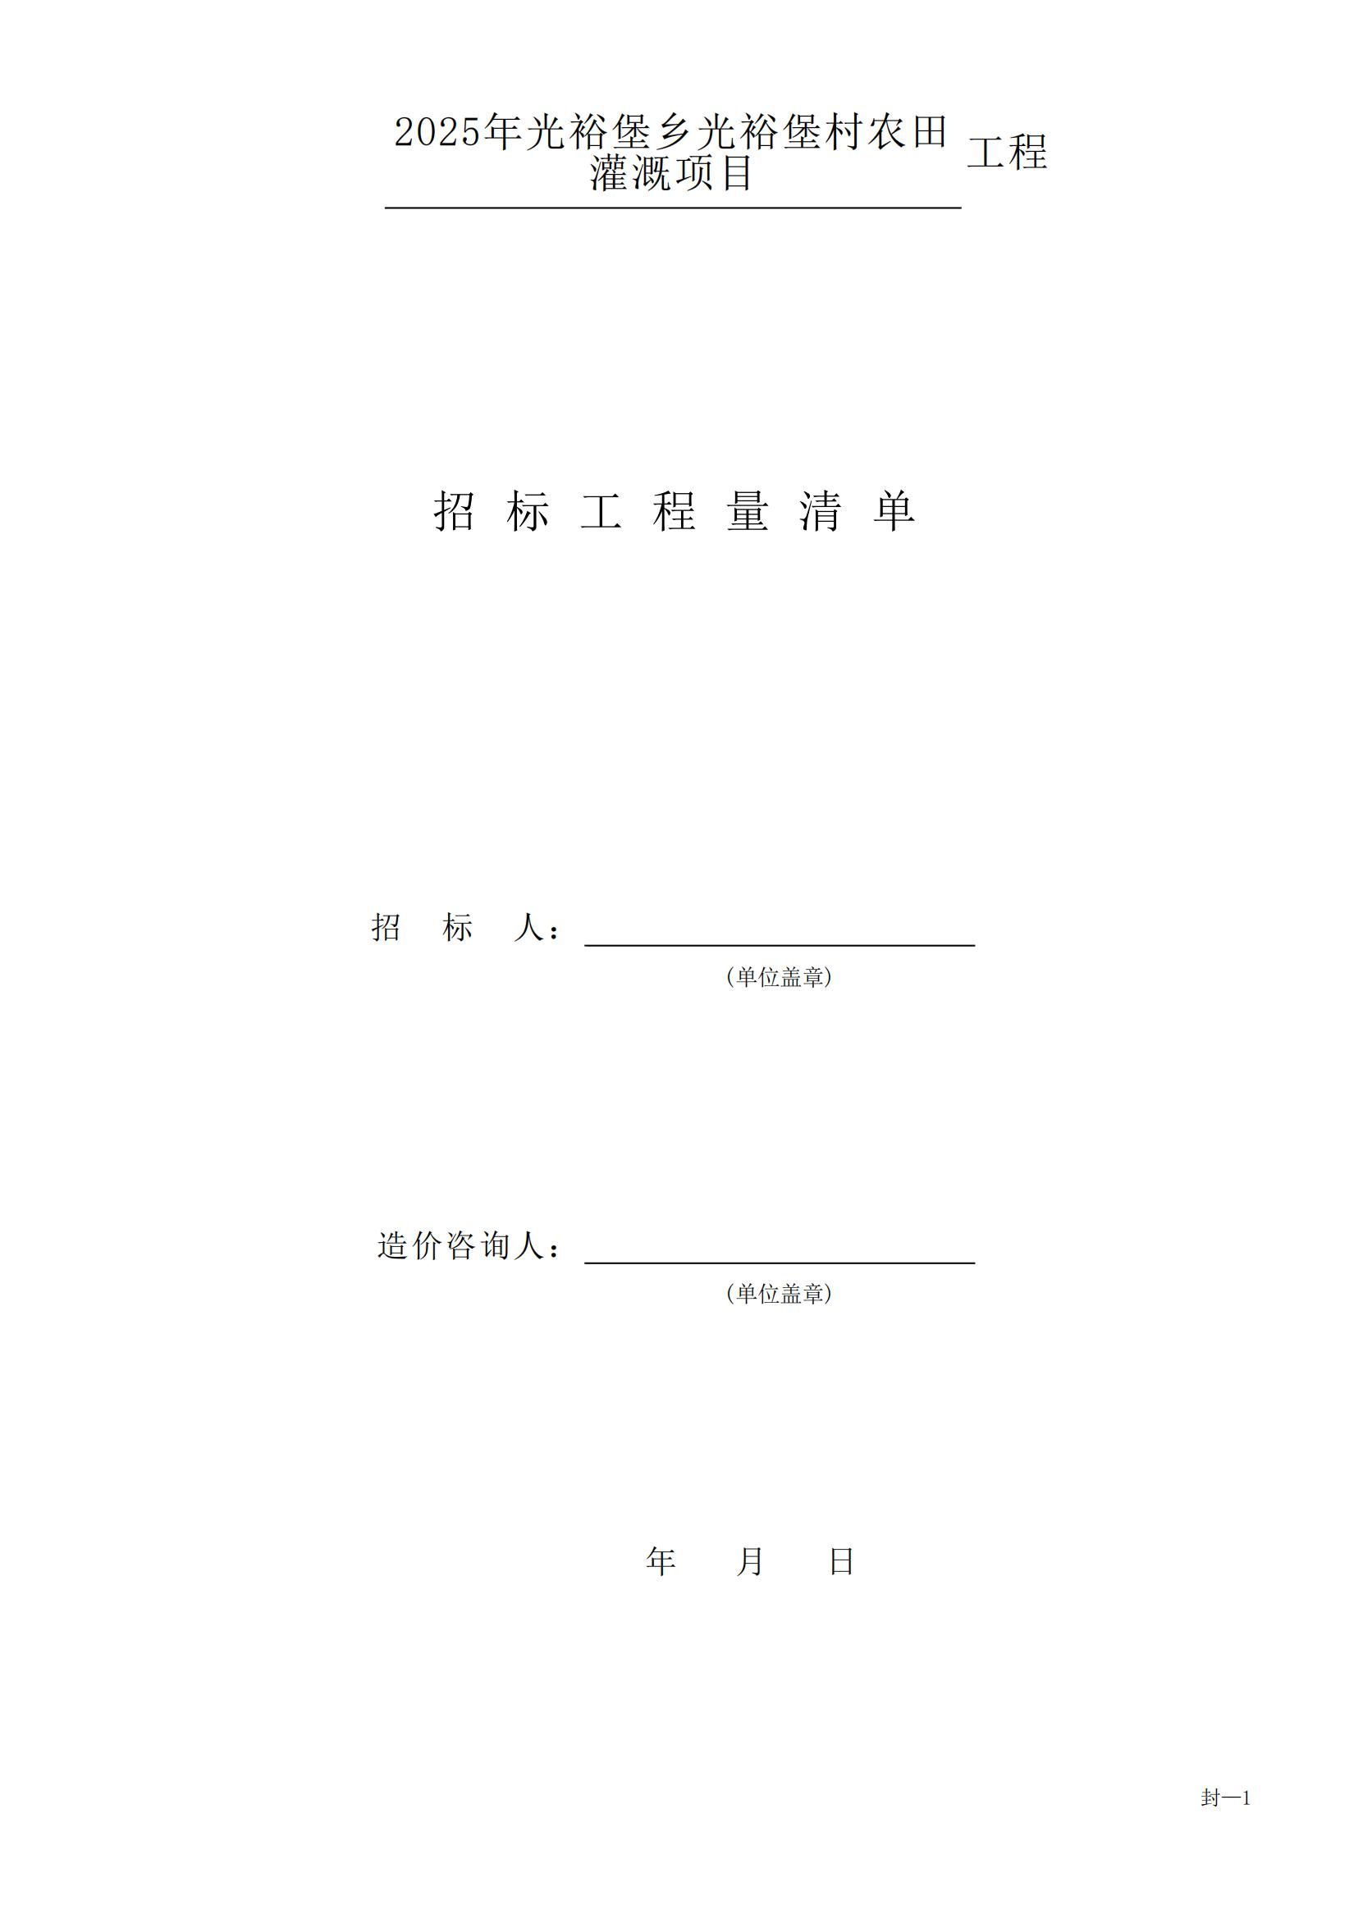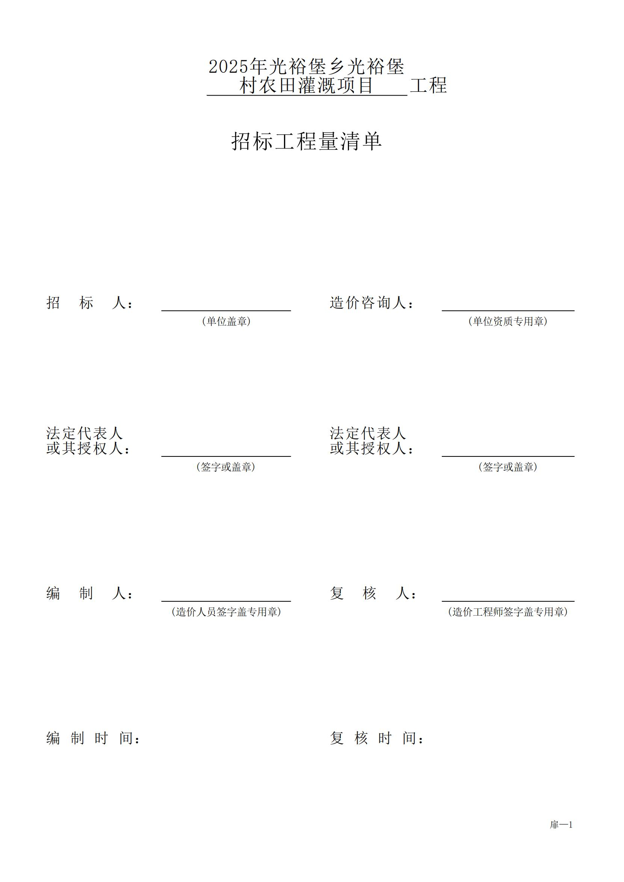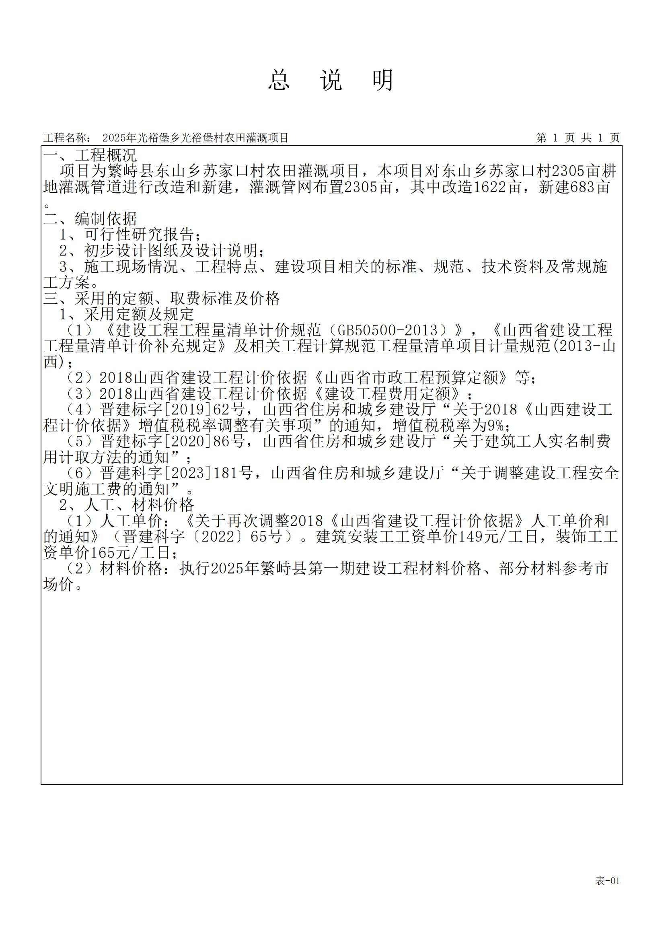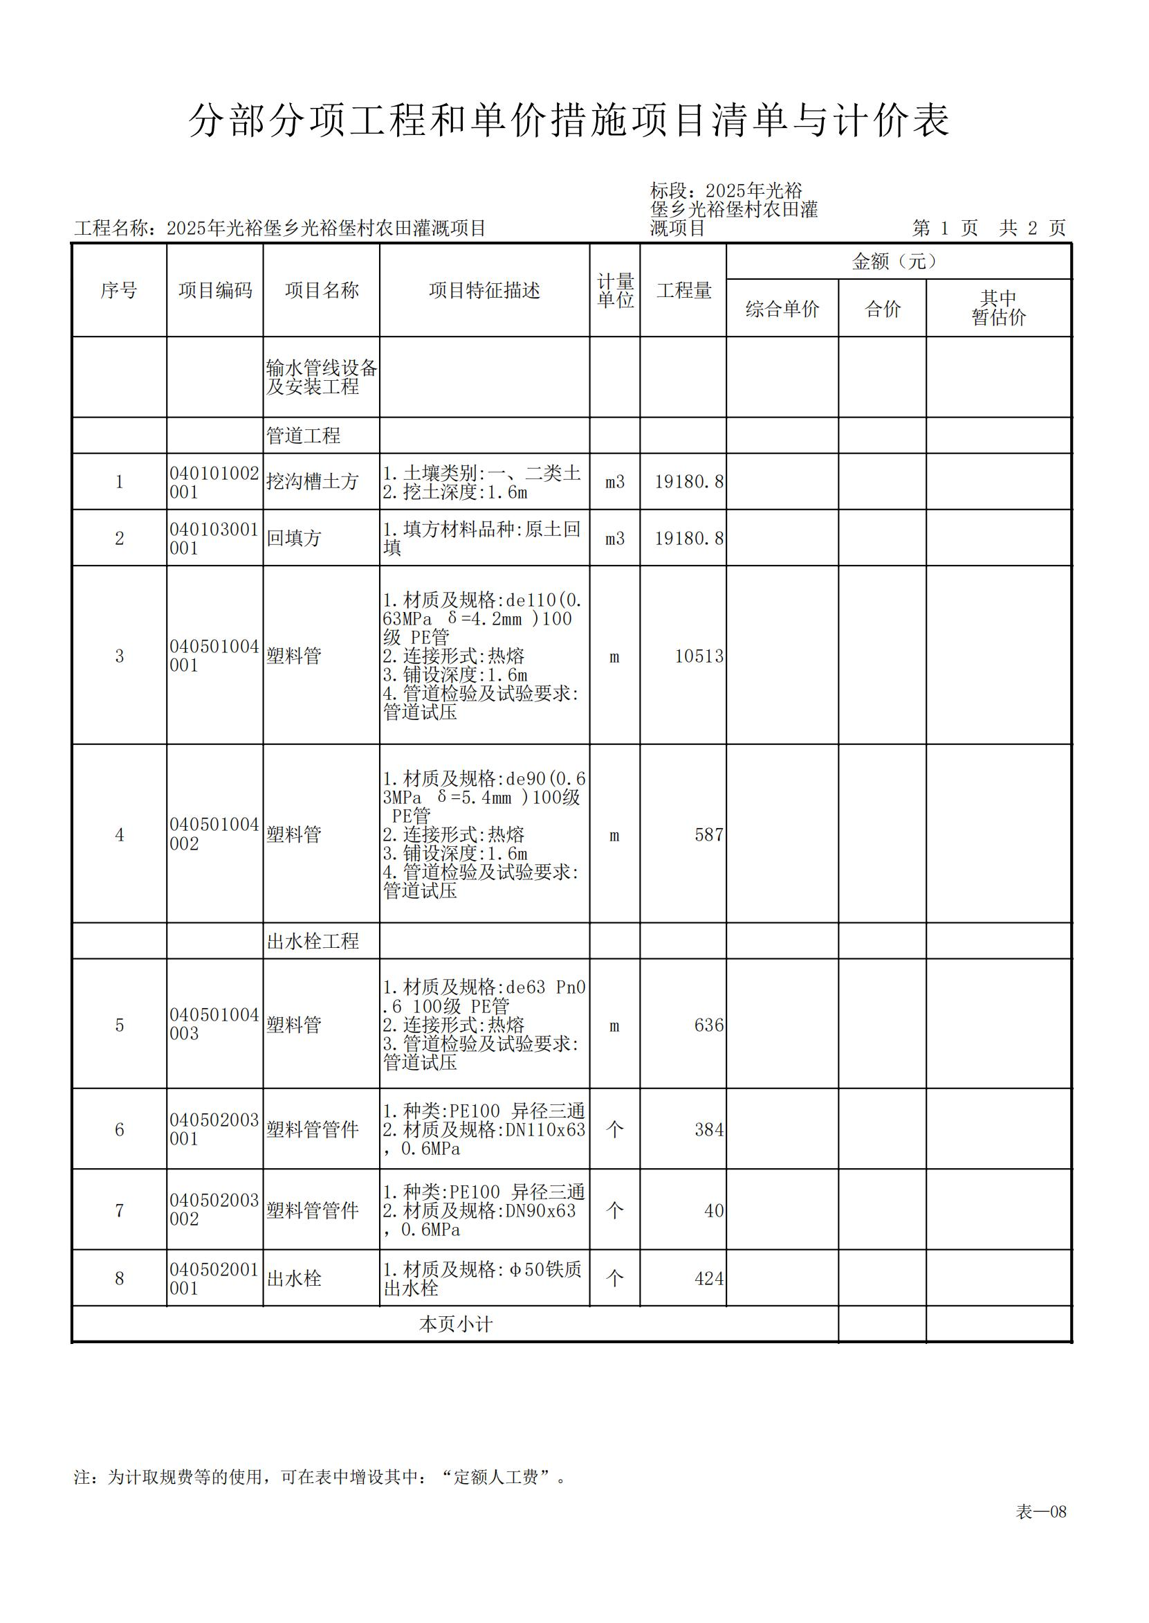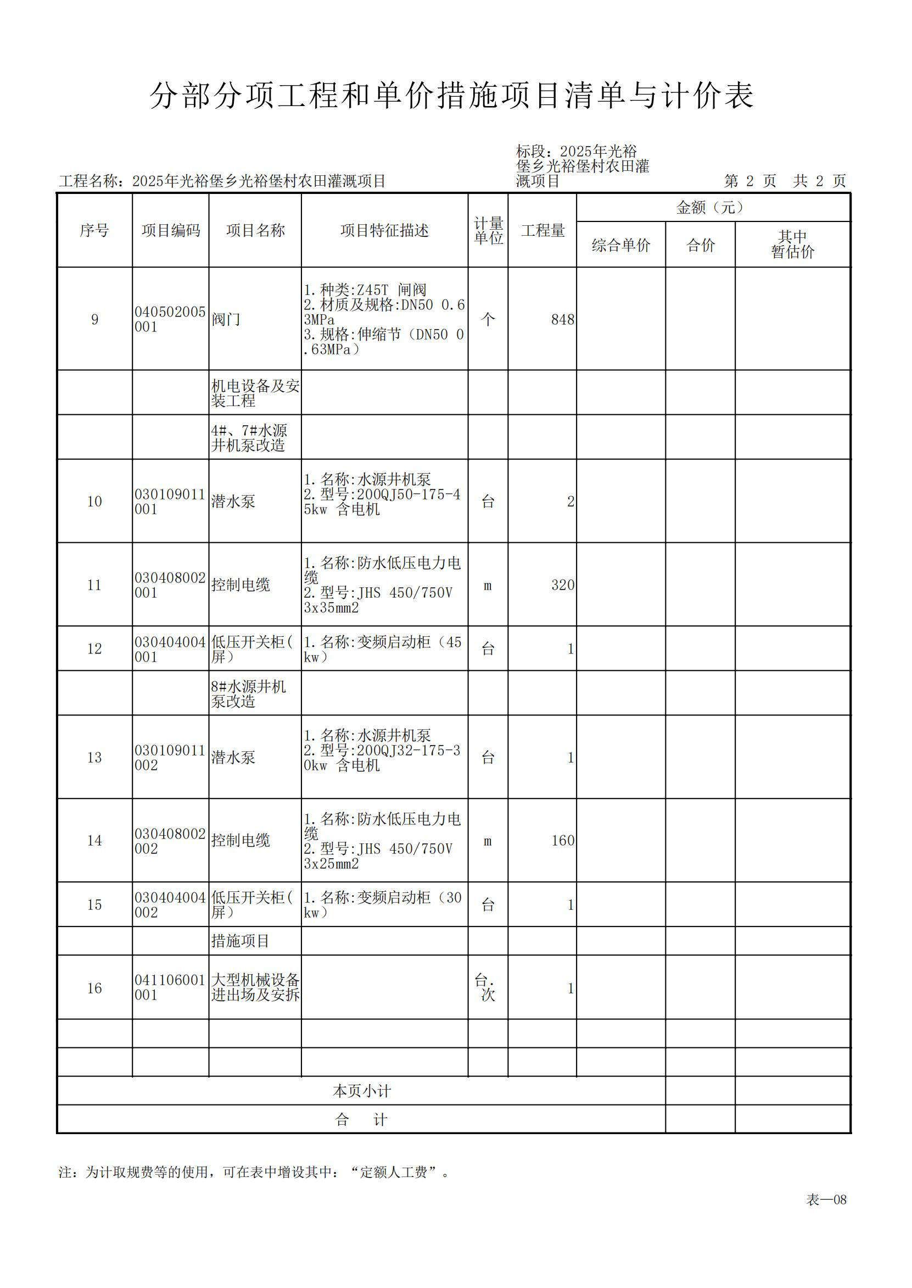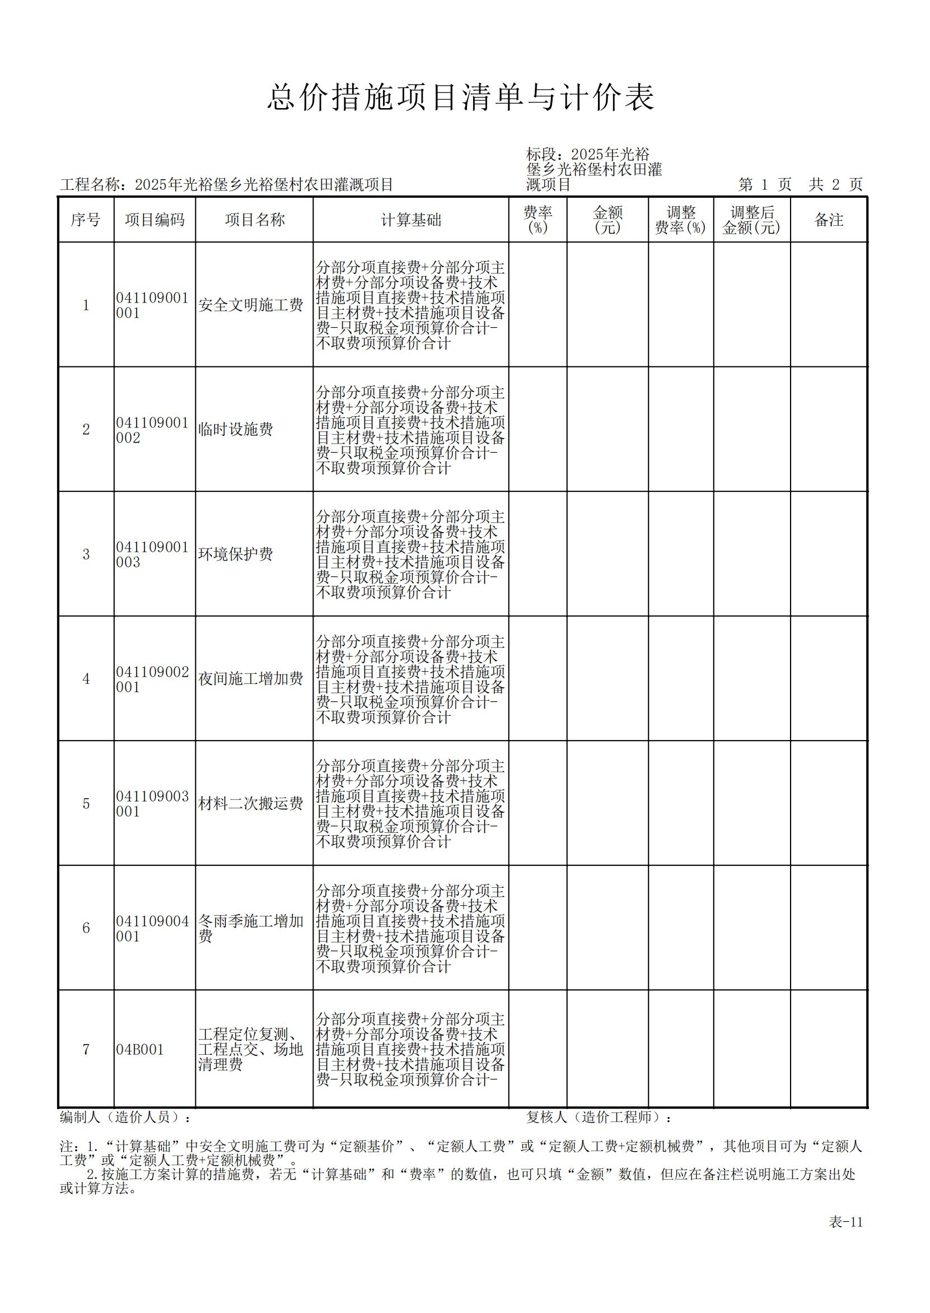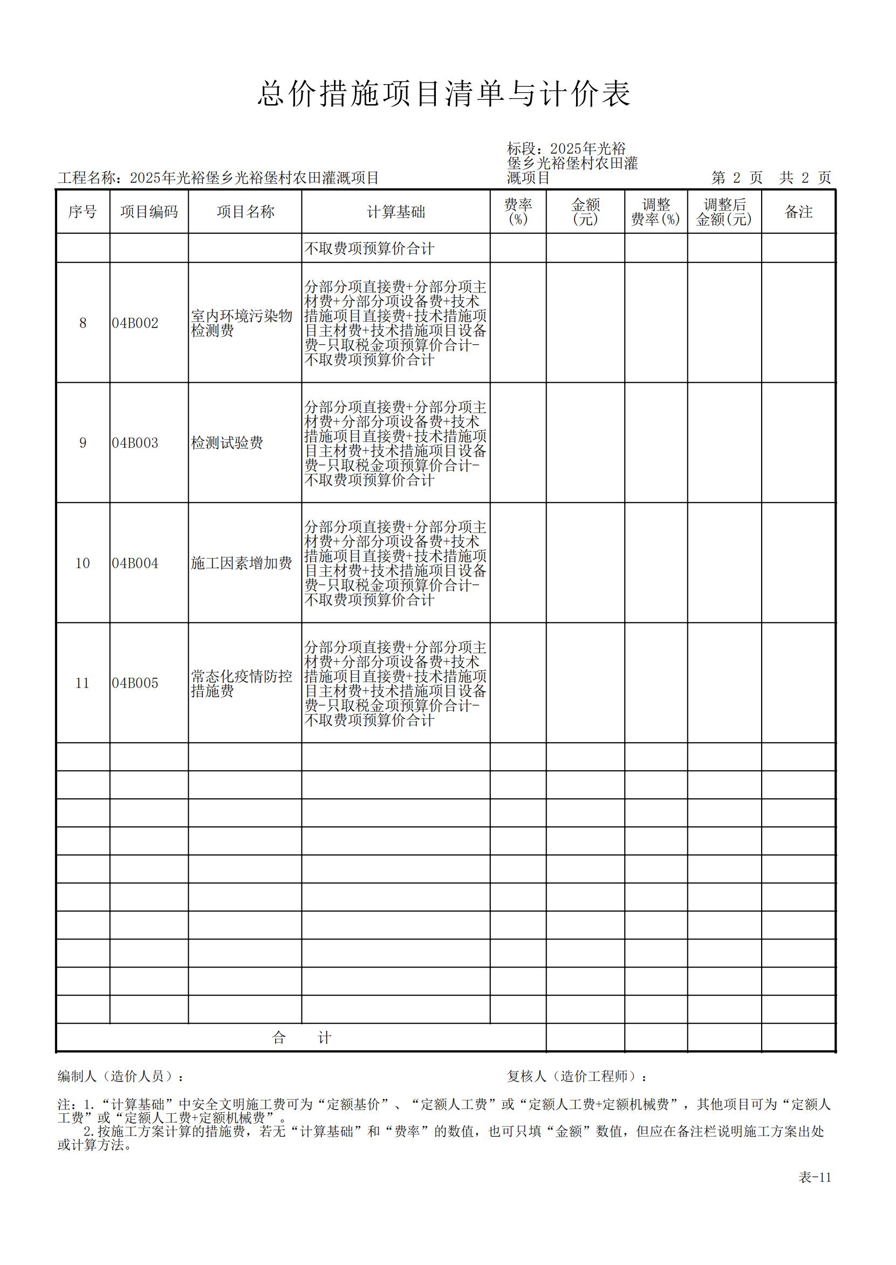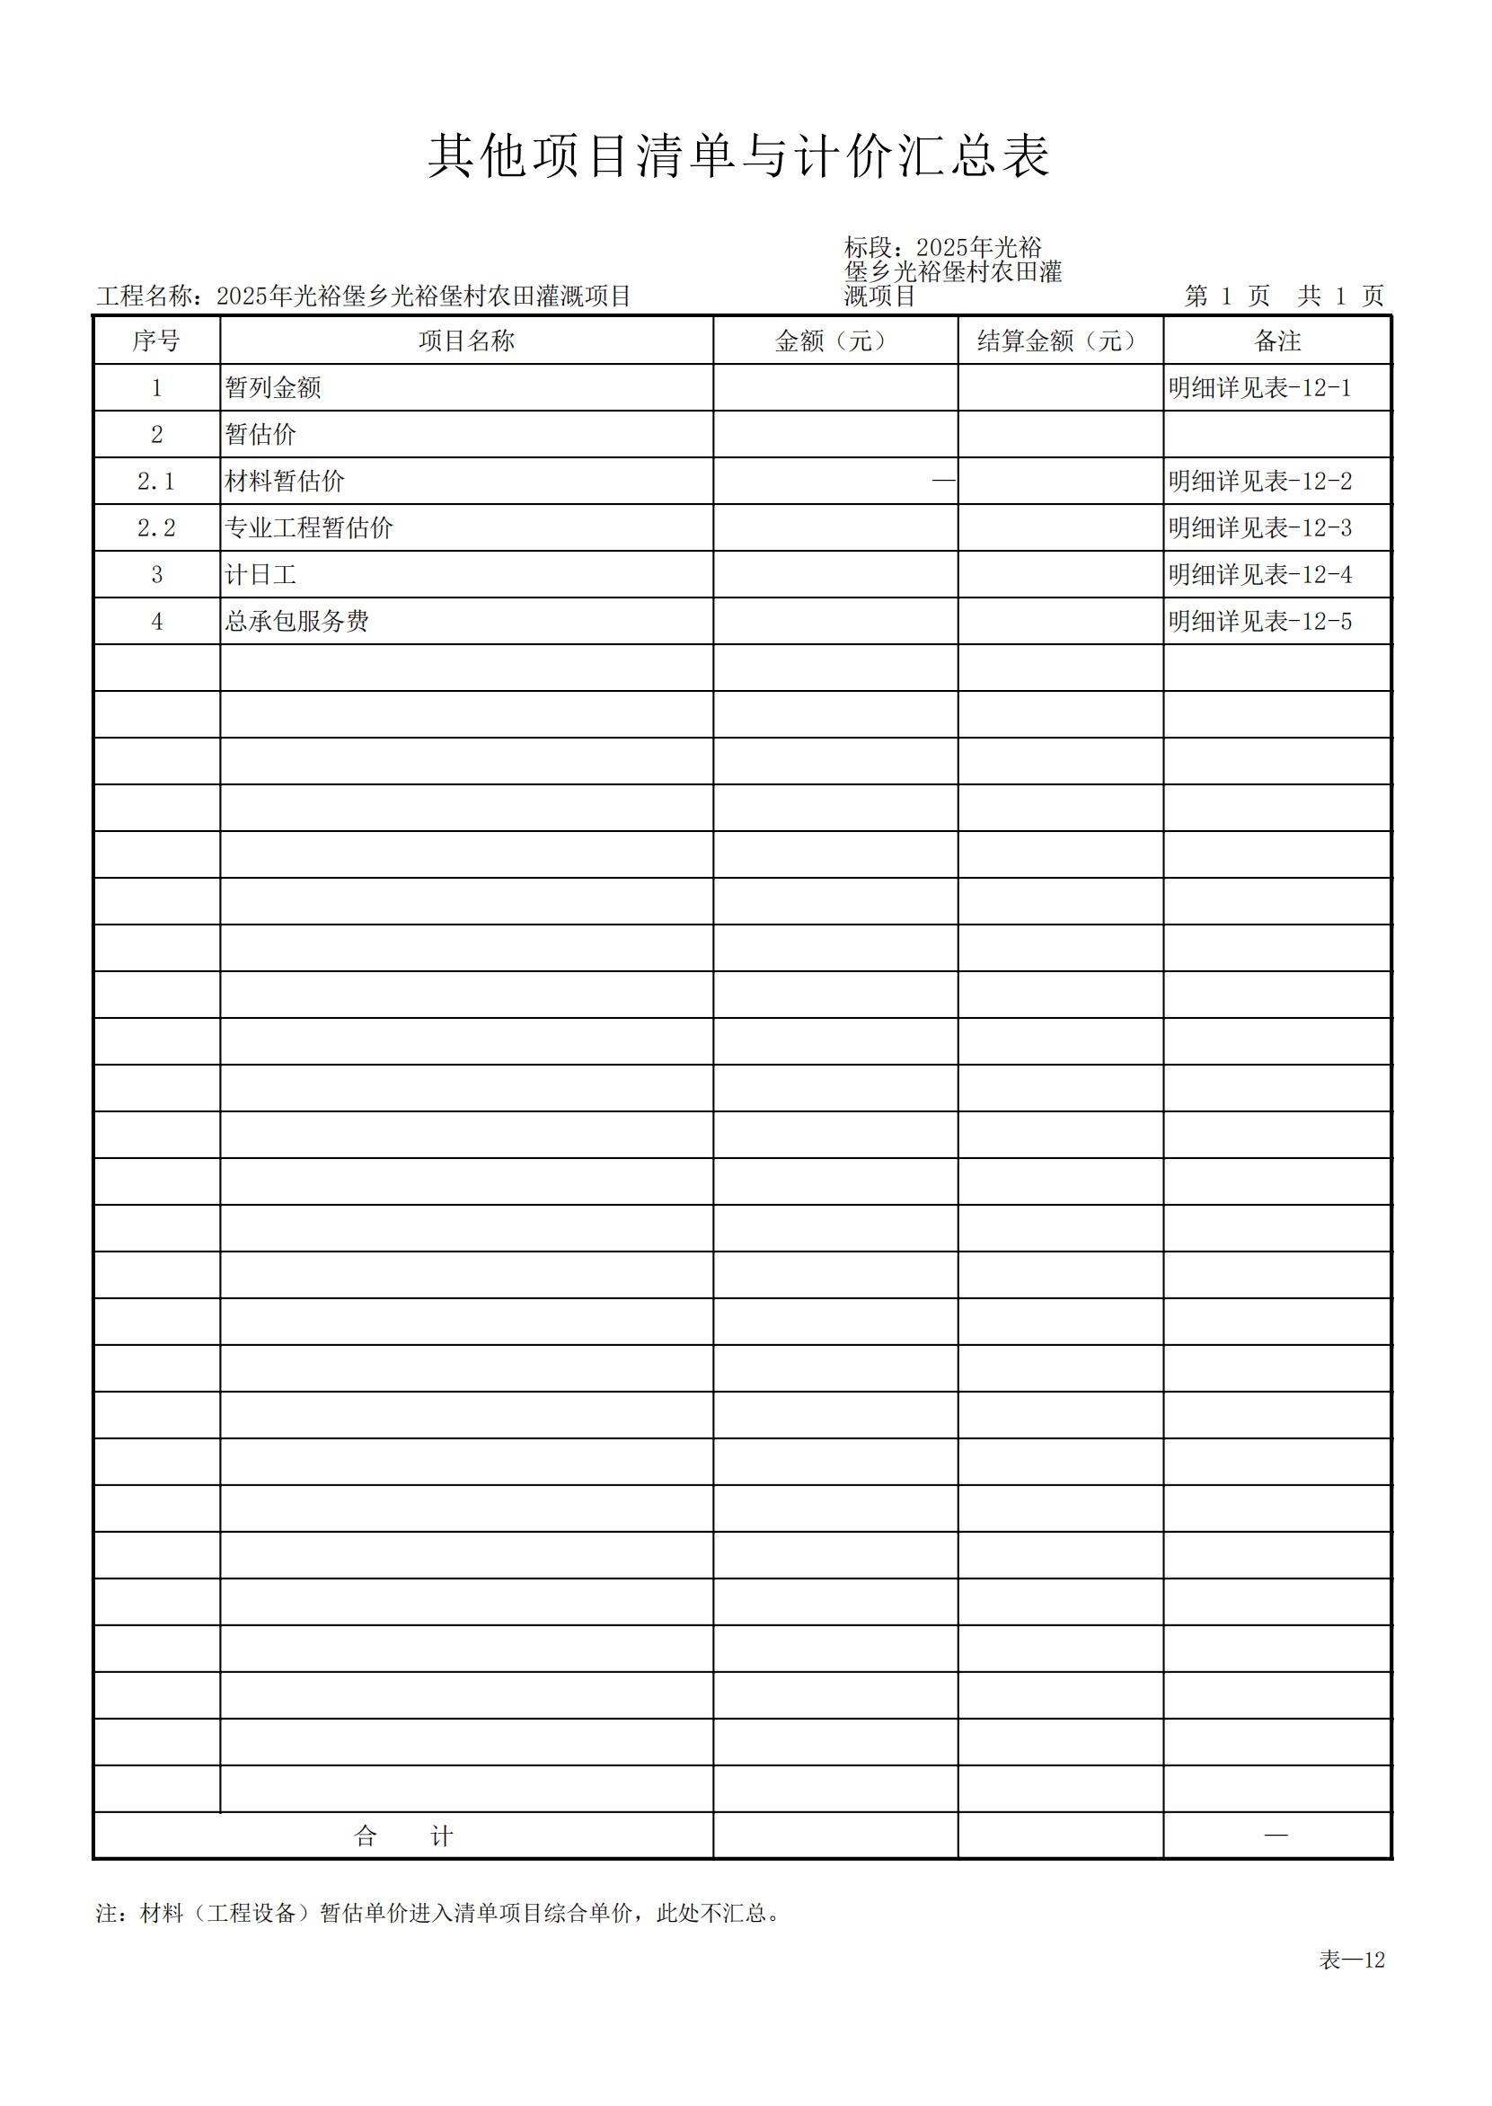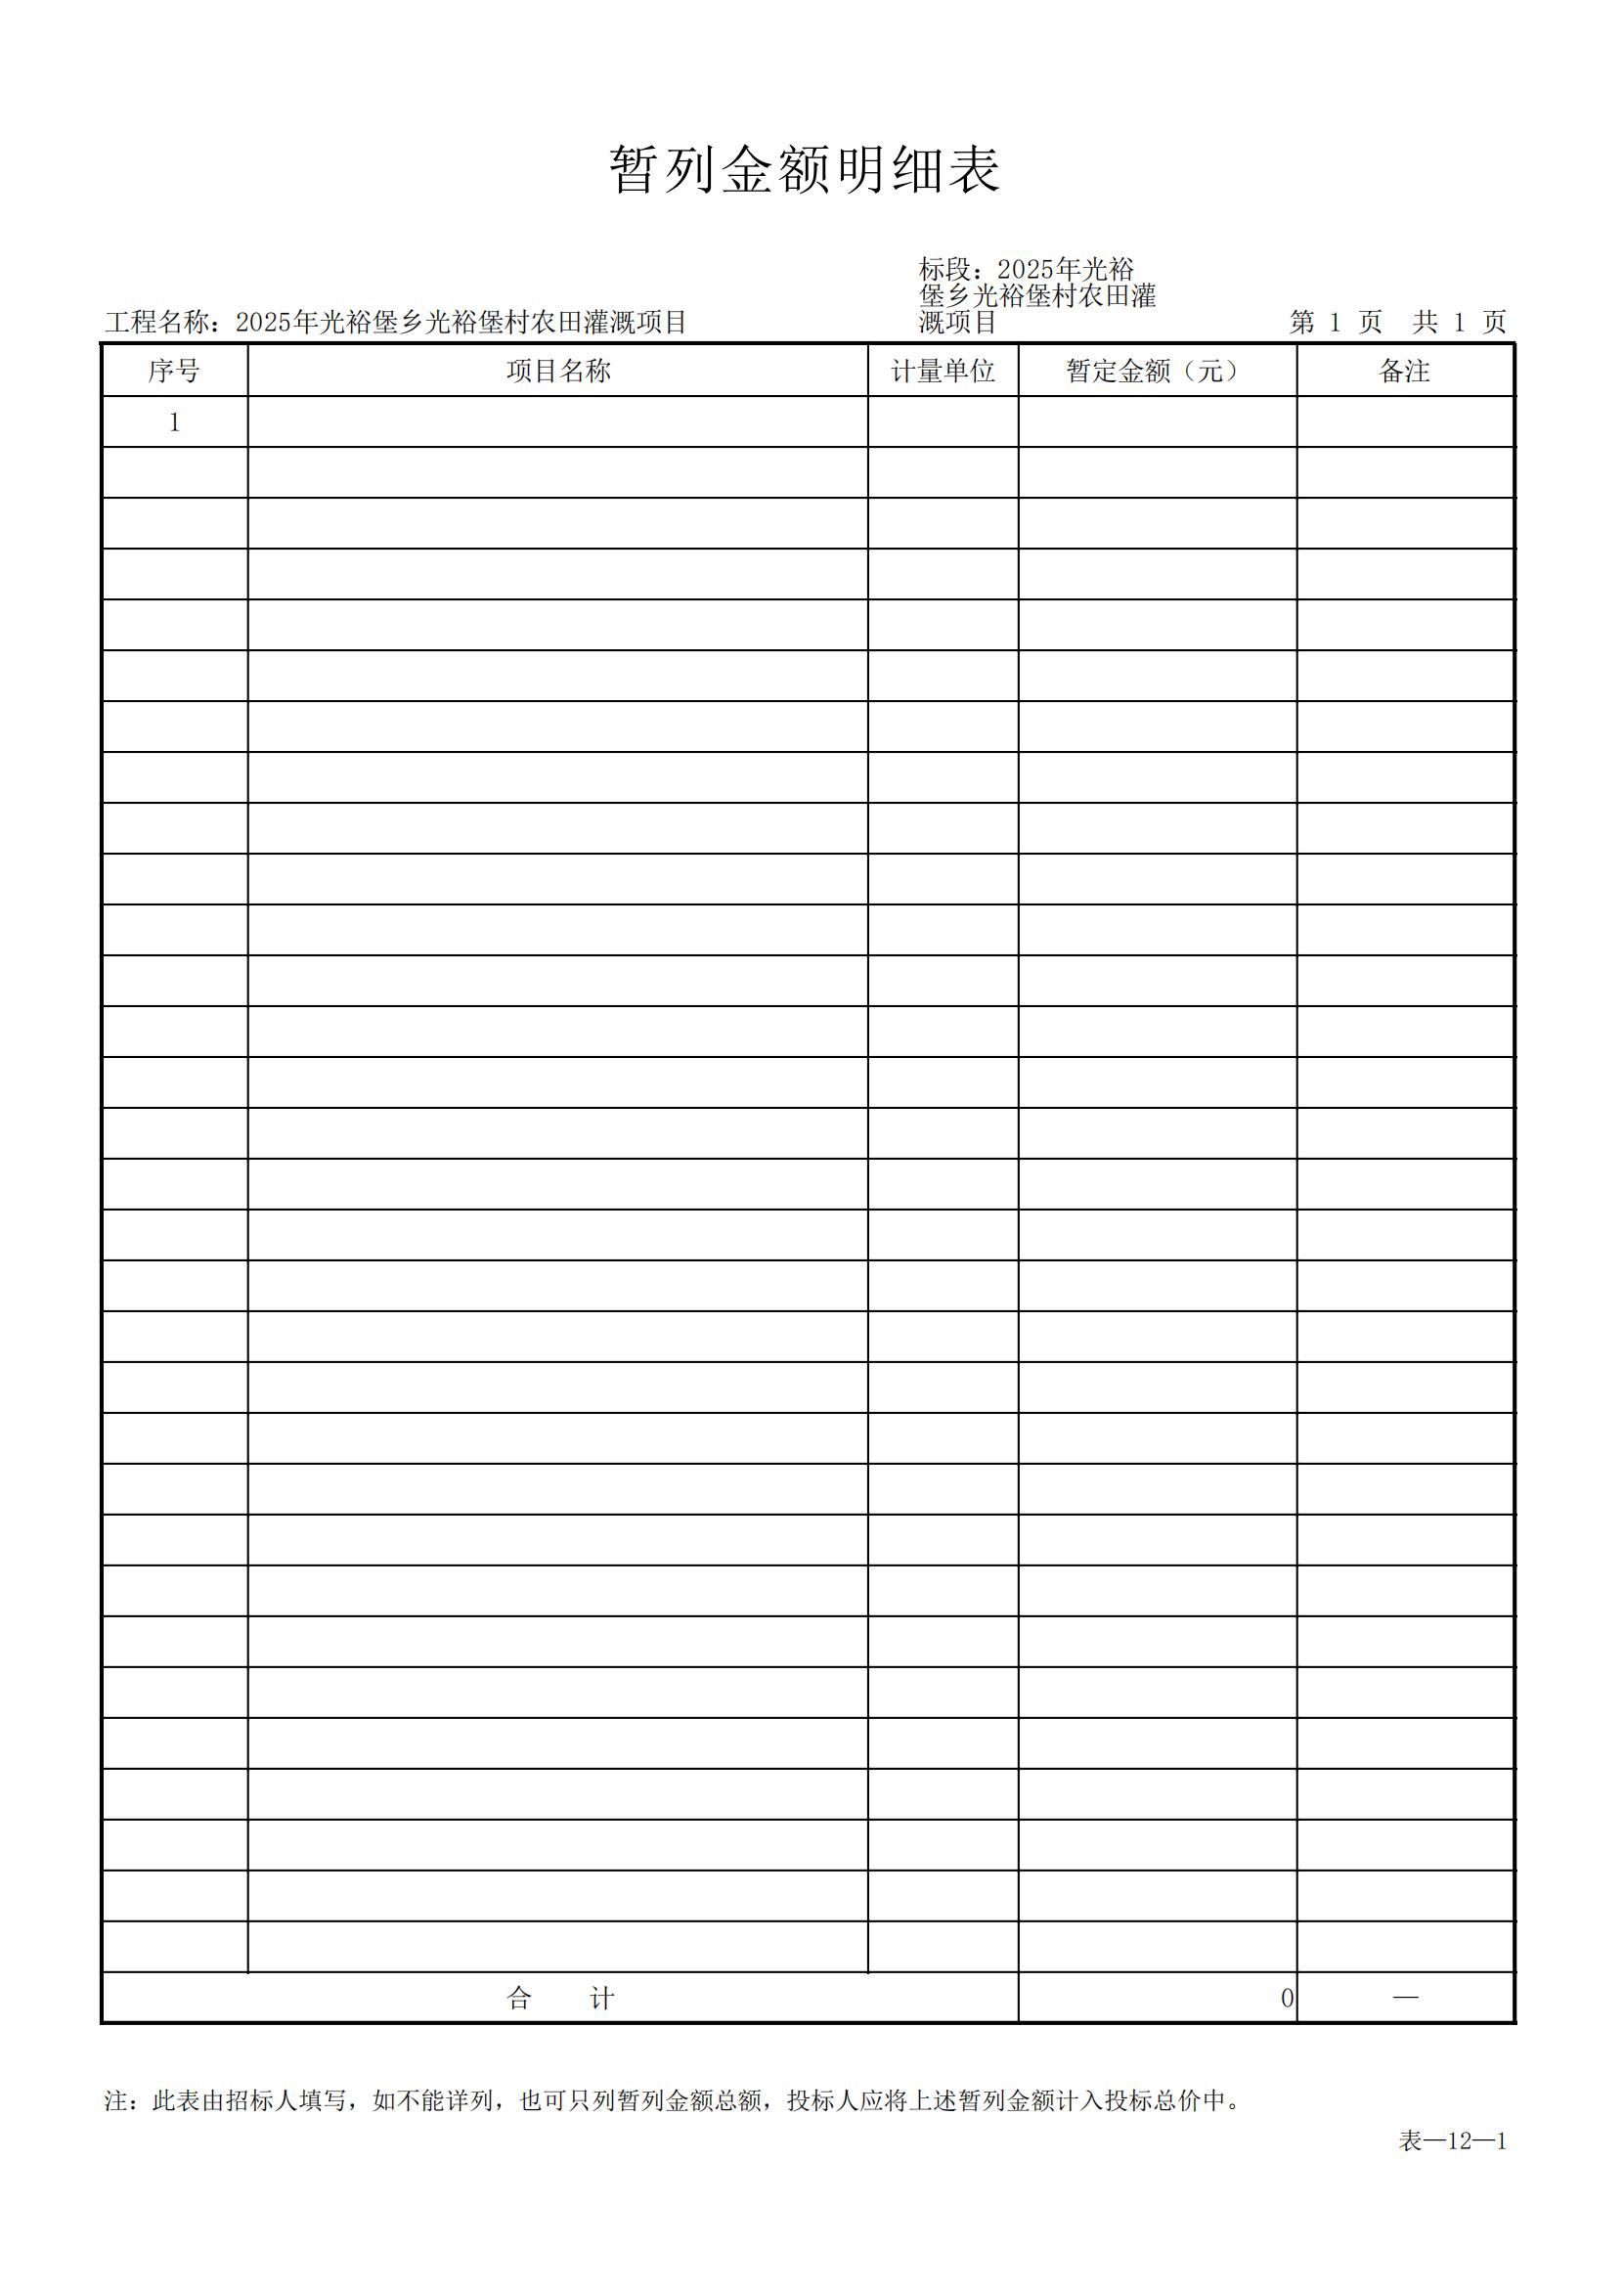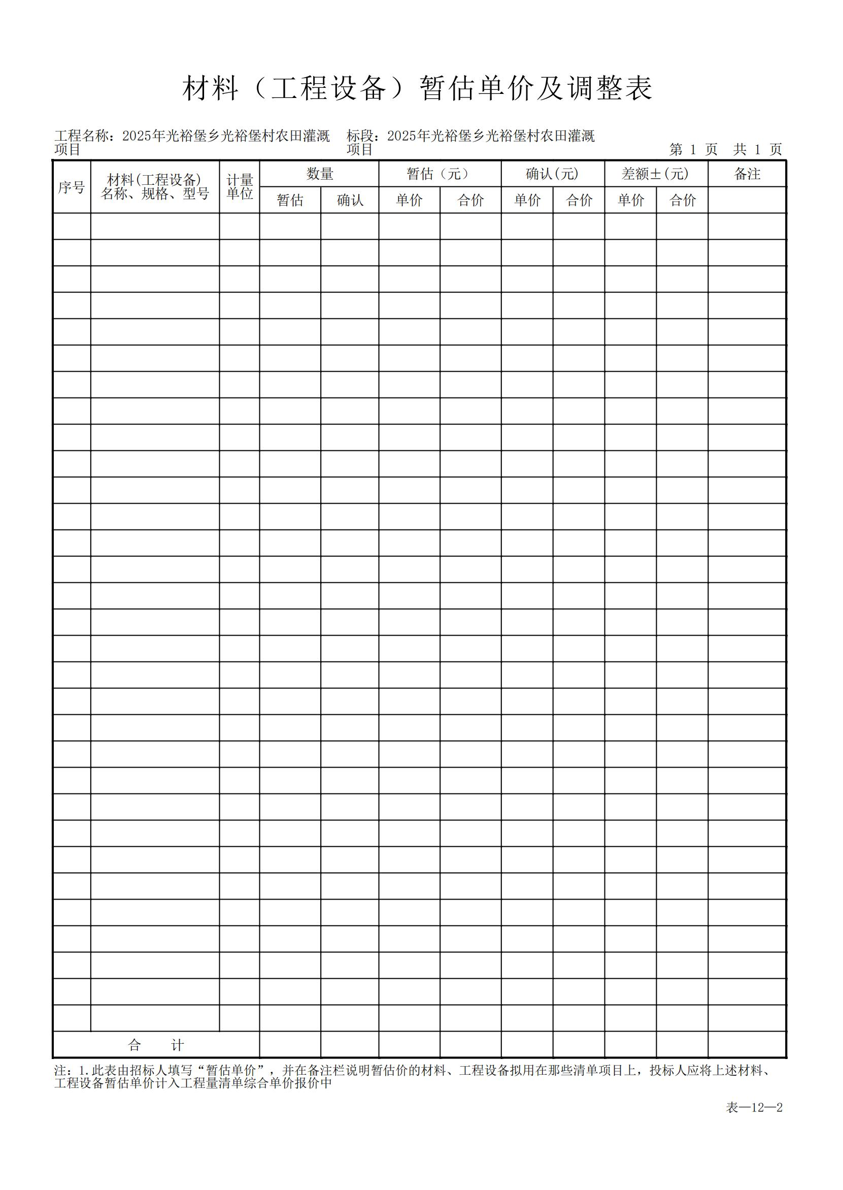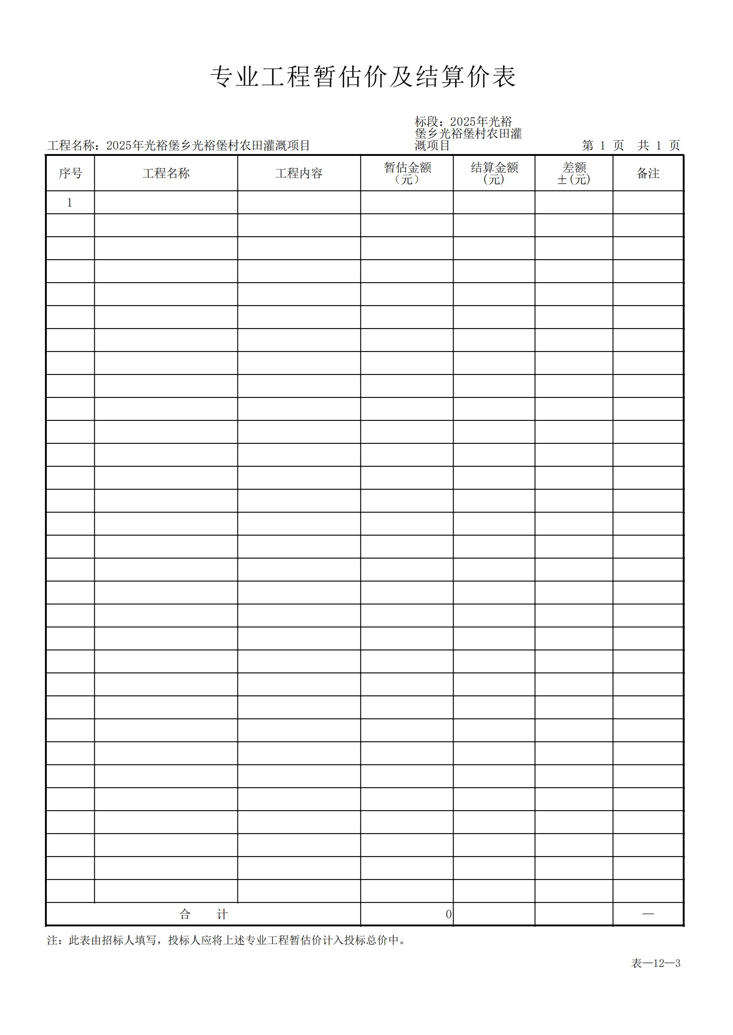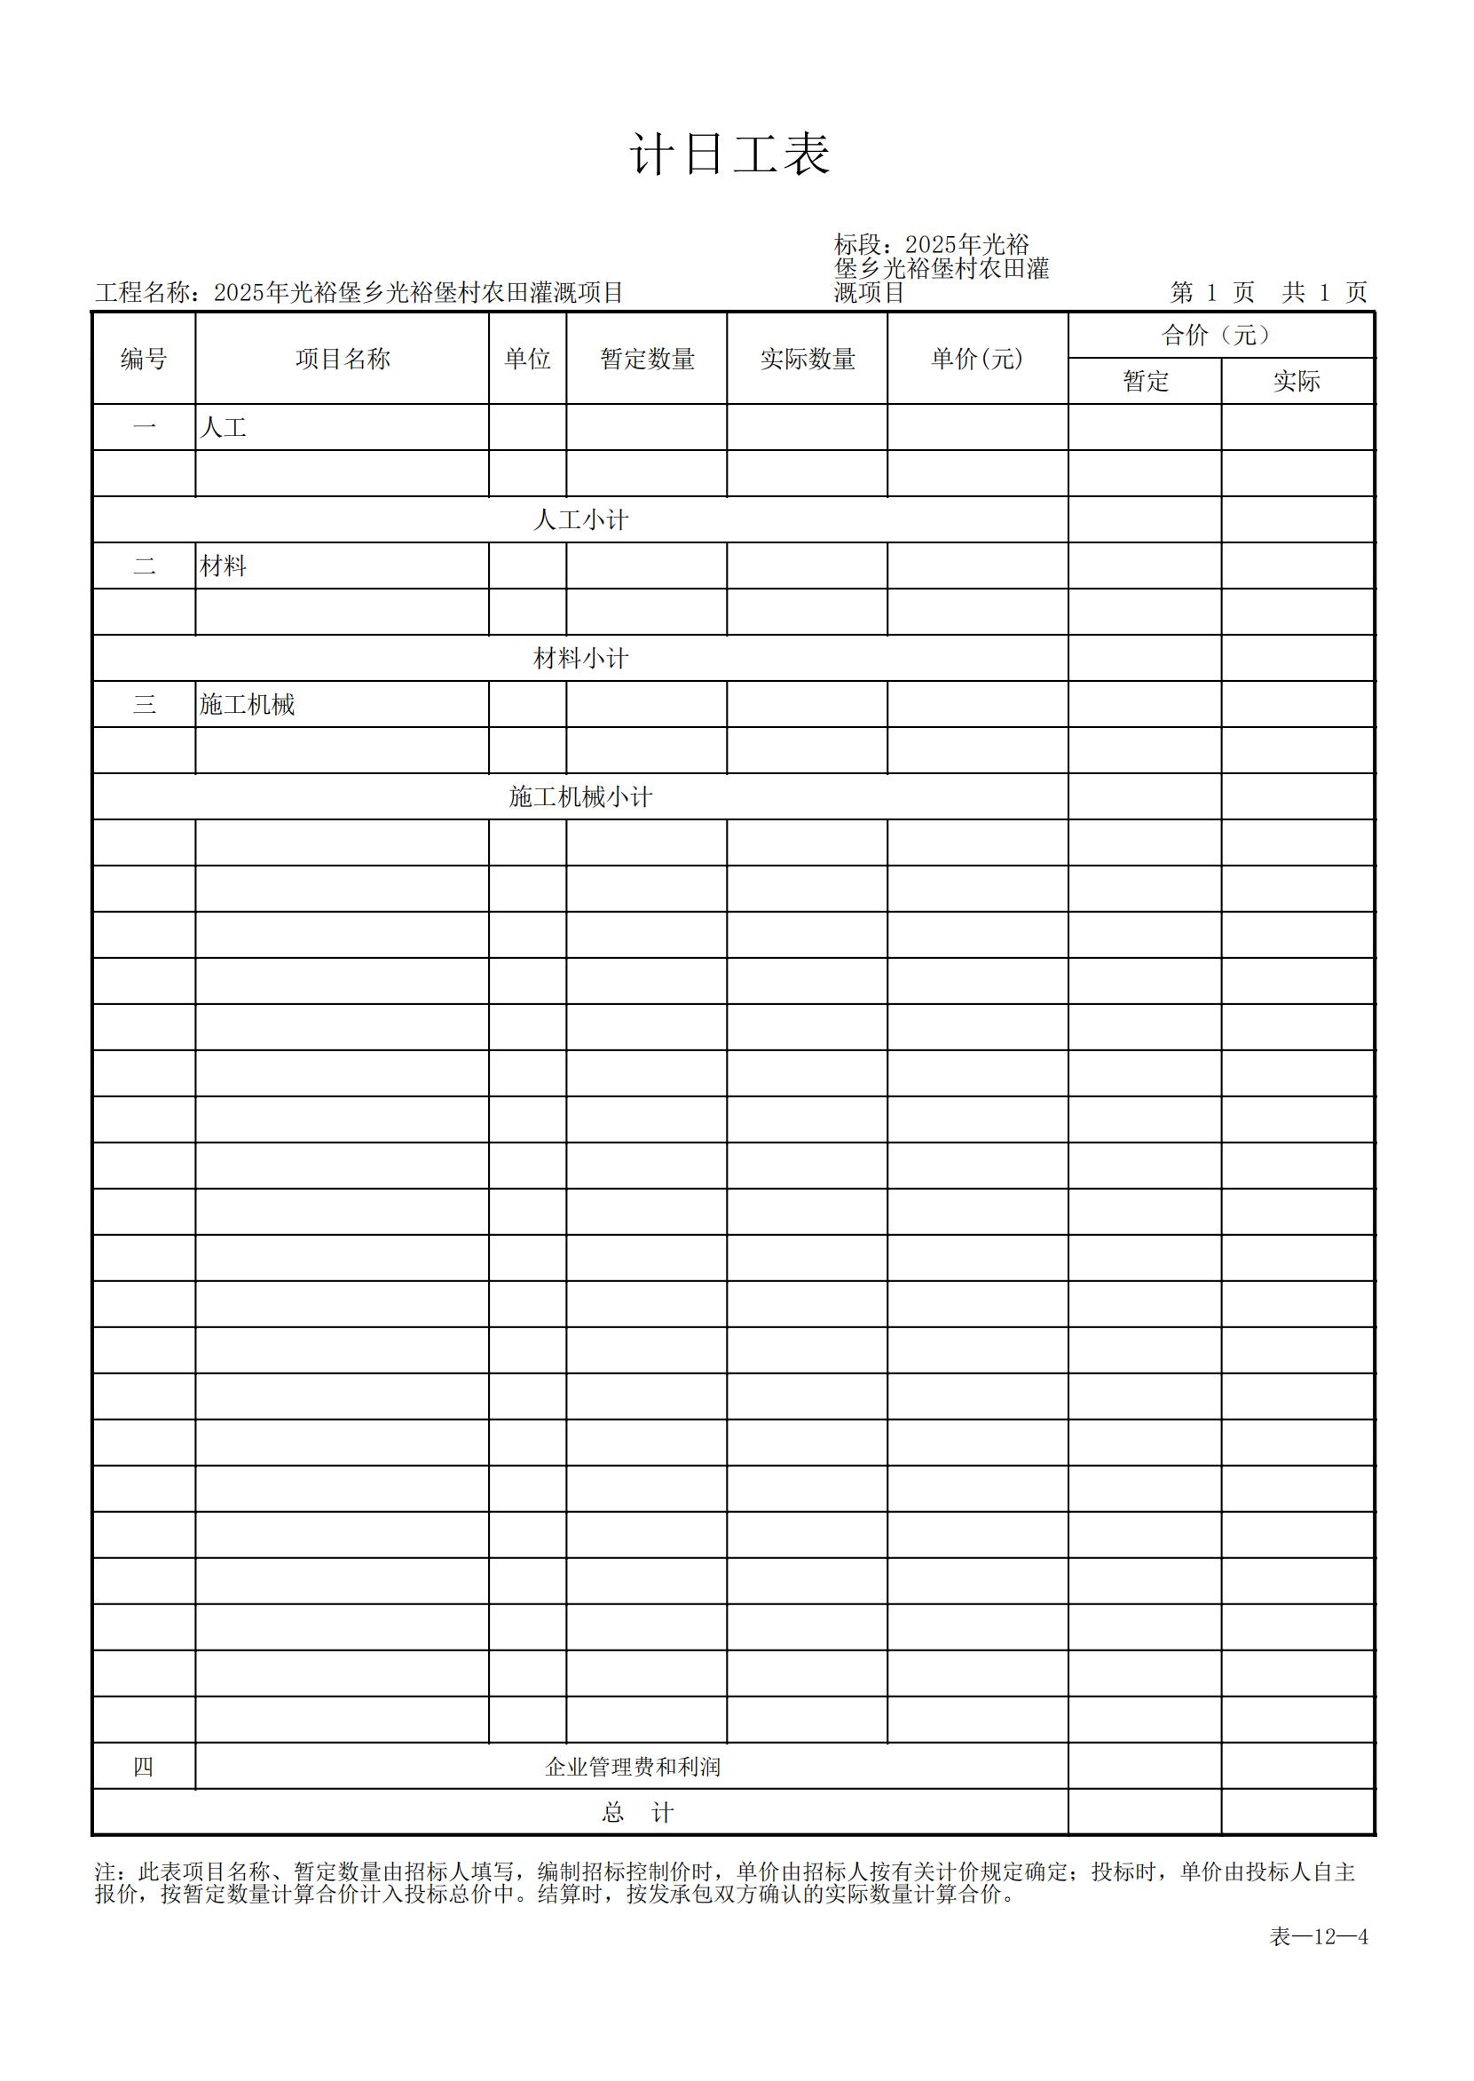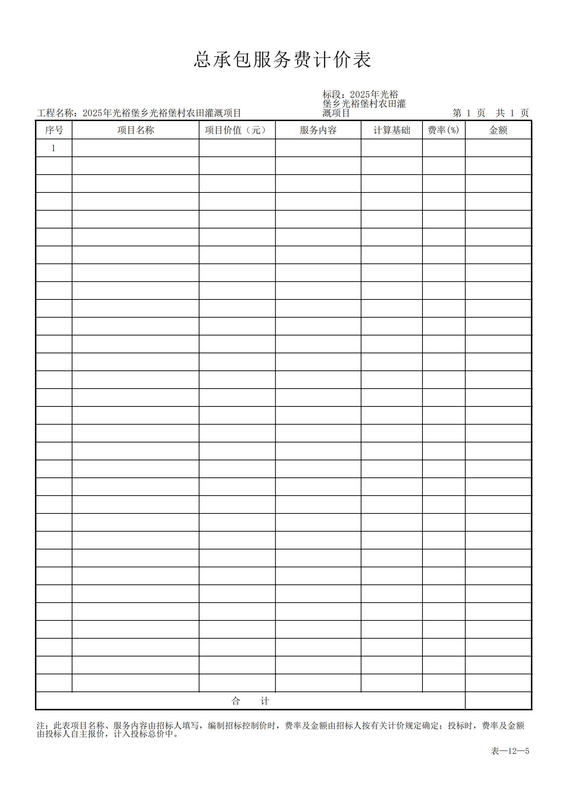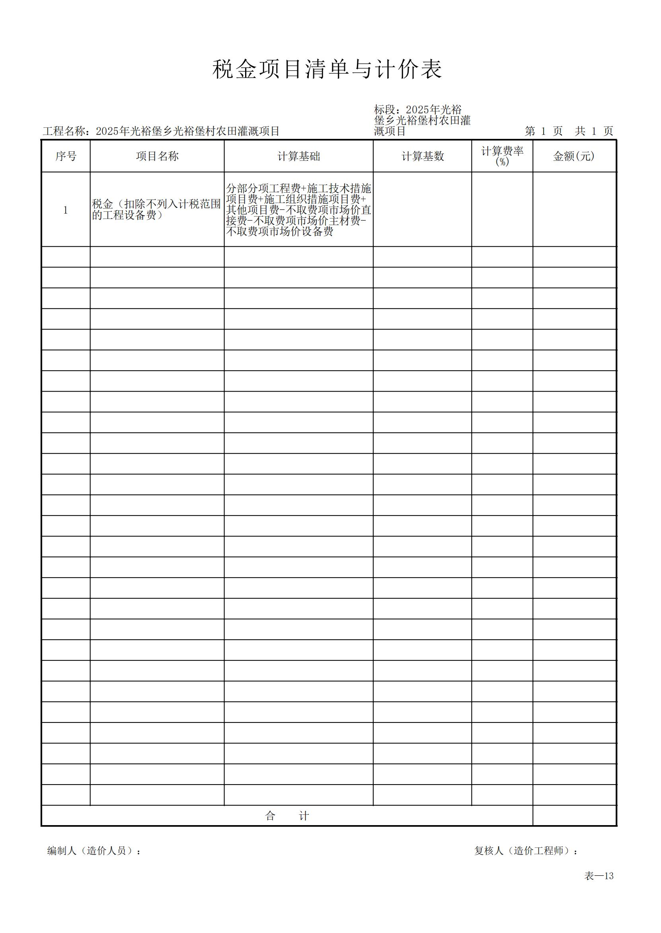

第五章 合同协议书格式

本工程合同采用建设部门颁发的《建设工程施工合同(示范文本)》（GF-2017-0201）。

（GF—2017—0201）

建设工程施工合同
（示范文本）

住房城乡建设部
制定
国家工商行政管理总局

第一部分 合同协议书
发包人（全称）： 
承包人（全称）： 
根据《中华人民共和国民法典》、《中华人民共和国建筑法》及有关法律规定，遵循平等、自愿、公平和诚实信用的原则，双方就 工程施工及有关事项协商一致，共同达成如下协议：
一、工程概况
1.工程名称： 。
2.工程地点： 。
3.工程立项批准文号： 。
4.资金来源： 。
5.工程内容： 。
群体工程应附《承包人承揽工程项目一览表》（附件1）。
6.工程承包范围： 。
二、合同工期
计划开工日期： 年 月 日。
计划竣工日期： 年 月 日。
工期总日历天数： 天。工期总日历天数与根据前述计划开竣工日期计算的工期天数不一致的，以工期总日历天数为准。
三、质量标准
工程质量符合 标准。
四、签约合同价与合同价格形式
1.签约合同价为：
人民币（大写） (¥ 元)；
其中：
（1）安全文明施工费：
人民币（大写） (¥ 元)；
（2）材料和工程设备暂估价金额：
人民币（大写） (¥ 元)；
（3）专业工程暂估价金额：
人民币（大写） (¥ 元)；
（4）暂列金额：
人民币（大写） (¥ 元)。
2.合同价格形式： 。
五、项目经理
承包人项目经理： 。
六、合同文件构成
本协议书与下列文件一起构成合同文件：
（1）中标通知书（如果有）；
（2）投标函及其附录（如果有）；
（3）专用合同条款及其附件；
（4）通用合同条款；
（5）技术标准和要求；
（6）图纸；
（7）已标价工程量清单或预算书；
（8）其他合同文件。
在合同订立及履行过程中形成的与合同有关的文件均构成合同文件组成部分。
上述各项合同文件包括合同当事人就该项合同文件所作出的补充和修改，属于同一类内容的文件，应以最新签署的为准。专用合同条款及其附件须经合同当事人签字或盖章。
七、承诺
1.发包人承诺按照法律规定履行项目审批手续、筹集工程建设资金并按照合同约定的期限和方式支付合同价款。
2.承包人承诺按照法律规定及合同约定组织完成工程施工，确保工程质量和安全，不进行转包及违法分包，并在缺陷责任期及保修期内承担相应的工程维修责任。
3.发包人和承包人通过招投标形式签订合同的，双方理解并承诺不再就同一工程另行签订与合同实质性内容相背离的协议。
八、词语含义
本协议书中词语含义与第二部分通用合同条款中赋予的含义相同。
九、签订时间
本合同于 年 月 日签订。
十、签订地点
本合同在 签订。
十一、补充协议
合同未尽事宜，合同当事人另行签订补充协议，补充协议是合同的组成部分。
十二、合同生效
本合同自 生效。
十三、合同份数
本合同一式 份，均具有同等法律效力，发包人执 份，承包人执 份。

发包人： (公章) 承包人： (公章)

法定代表人或其委托代理人： 法定代表人或其委托代理人：
（签字） （签字）

组织机构代码： 组织机构代码：
地 址：  地 址：
邮政编码：  邮政编码：
法定代表人： 法定代表人：
委托代理人： 委托代理人：
电 话： 电 话：
传 真： 传 真：
电子信箱： 电子信箱：
开户银行： 开户银行：
账 号： 账 号：

第二部分 通用合同条款

本工程合同采用建设部门颁发的《建设工程施工合同(示范文本)》（GF-2017-0201）。

第三部分 专用合同条款

本工程合同采用建设部门颁发的《建设工程施工合同(示范文本)》（GF-2017-0201）。

第六章 响应文件格式

项目

竞争性磋商响应文件

项目名称：
项目编号：
供应商全称（盖章）：
法定代表人或其委托代理人（签字或盖章）：
日期：二〇 年 月 日

响应文件格式
供应商应按照如下顺序填写和提交规定的全部格式文件以及其他有关资料编制：
商务部分:
1）报价函(见‘响应文件格式’)；
2）报价函附录(见‘响应文件格式’)
3）已标价工程量清单 (见‘响应文件格式’)；
4）法定代表人身份证明 (见‘响应文件格式’)；
5）法定代表人授权委托书(原件) (见‘响应文件格式’)；
6）保证金交纳凭证（复印件须加盖供应商公章）；
7）*供应商信用承诺书(见‘响应文件格式’)；
8）*企业资质证书（复印件须加盖供应商公章）；
9）*安全生产许可证书（复印件须加盖供应商公章）；
10）供应商近三年完成的部分同类型工程情况表(见‘响应文件格式’)；
11）项目管理机构配备情况表(见‘响应文件格式’)；
12）*项目经理简历表(见‘响应文件格式’)；
13）供应商认为需要提供的其他商务材料；
技术部分：
1）施工组织设计；
1、施工方案；
2、施工总平面图；
3、劳动力计划安排；
4、材料供应安排；
5、关键部位施工方法；
6、质量安全保证措施；
7、机械设备配置；
8、工期计划；
9、具有可行的提高工程质量、保证工期、降低造价的合理化建议；
10、要说明的其他内容。
2）需要说明的问题和其他合理化建议；
3）供应商认为需要提供的其他技术材料。
备注：
1. 混乱的编排导致响应文件被误读或查找不到，后果由供应商承担。
2. 所附表格中要求回答的全部问题和信息都必须正面回答。
3. 本资格声明的签字人应保证全部声明和问题的回答是真实的和准确的。
4. 磋商小组将应用供应商提交的资料并根据磋商文件，决定供应商履行合同的合格性及能力。
5. 供应商提交的材料将被妥善保存，但不退还。
6. 全部文件应按供应商须知中规定的语言和份数提交。

一、报 价 函
（采购人全称）:
1、根据贵方 （项目名称）磋商文件，遵照《中华人民共和国政府采购法》、《中华人民共和国政府采购法实施条例》等有关法律、法规的规定，经踏勘项目现场和研究上述磋商文件的磋商须知、合同条款、图纸、工程建设标准、技术规范及要求和其他有关文件后，我方愿以人民币（大写） 元、（小写） 元的工程报价并按图纸、合同条款、工程建设标准的条件要求承包上述工程的施工、竣工，并承担任何质量缺陷保修责任。
2、我方已详细审核全部磋商文件，包括修改文件（如有时）及有关附件。
3、我方承认报价函附录是我方响应文件的有效组成部分。
4、一旦我方成交，我方保证按合同协议书中规定的建设工期： 天完成并移交全部工程，工程质量达到 标准。
5、我方同意所提交的磋商响应文件在磋商文件的供应商须知前附表中规定的有效期90日历天内有效，在此期间内如果成交，我方将受此约束。
6、除非另外达成协议并生效，你方的成交通知书和本磋商响应文件将成为约束双方的合同文件的组成部分。
7、我方将与本报价函一起，提交人民币 元保证金。
所有有关本报价的一切往来联系方式为：
地址： 邮编：
电话： 传真：

供应商(公章)：
法定代表人或委托代理人(签字或盖章)：
日期： 年 月 日

注：除可填报项目外，对本报价函的任何修改将被视为非实质性响应报价，从而导致该报价被拒绝。

二、报价函附录
序号 | 项 目 | 内 容
1 | 工程总价 | 大写：  小写：
2 | 工 期
3 | 项目经理
4 | 质量要求
5 | 备 注
说明：本表中所有内容均要填写，没有具体内容时要填“无”

供应商(公章)：
法定代表人或委托代理人(签字或盖章)：

日期： 年 月 日

三、已标价工程量清单

四、法定代表人身份证明书

单位名称：
单位性质：
地 址：
成立时间： 年 月 日
经营期限：
姓 名： 性 别：
年 龄： 职 务：
系 （供应商名称） 的法定代表人。
特此证明。

供应商(公章)：

法定代表人 (签字或盖章)：

日期： 年 月 日

五、法定代表人授权委托书

本授权书声明：注册于 （供应商住址）的 （供应商名称）法定代表人 （法定代表人姓名、职务）代表本公司授权在下面签字的 （供应商代表姓名、职务）为本公司的合法代理人，就贵方组织的 （项目名称），项目编号： ，以本公司名义处理一切与之有关的事务。
本授权书于 年 月 日签字生效，特此声明。
注：附法定代表人及委托代理人身份证复印件。

法定代表人（签字）：
委托代理人（签字）：
供应商（盖章）：
日期： 年 月 日

六、保证金交纳凭证（复印件须加盖供应商公章）；

（后附基本存款账户信息或基本账户开户许可证）

七、供应商信用承诺书
致（采购人或采购代理机构）:
单位名称（自然人姓名）:
统一社会信用代码（身份证号码）：
法定代表人（负责人）：
联系地址和电话：
为维护公平、公正、公开的政府采购市场秩序，树立诚实守信的政府采购供应商形象，我单位（本人）自愿作出以下承诺：
一、我单位（本人）自愿参加本次政府釆购活动，严格遵守《中华人民共和国政府采购法》及相关法律法规，依法诚信经营。我单位（本人）郑重承诺，我单位（本人）符合《中华人民共和国政府采购法》第二十二条规定和采购文件、本承诺书的条件：
（一） 具有独立承担民事责任的能力；
（二） 具有良好的商业信誉和健全的财务会计制度；
（三） 具有履行合同所必需的设备和专业技术能力；
（四） 有依法缴纳税收和社会保障资金的良好记录；
（五） 参加政府采购活动前三年内，在经营活动中没有重大违法记录；
（六） 符合法律、行政法规规定的其他条件。
二、我单位（本人）保证上述承诺事项的真实性。如有弄虚作假或其他违法违规行为，自愿按照规定将违背承诺行为作为失信行为记录到社会信用信息平台，并视同为提供虚假材料谋取中标、成交。按照《中华人民共和国政府采购法》第七十七条规定，处以釆购金额千分之五以上千分之十以下的罚款，列入不良行为记录名单，在一至三年内禁止参加政府采购活动，有违法所得的，并处没收违法所得，情节严重的，由市场监管部门吊销营业执照；构成犯罪的，依法追究刑事责任。

供应商（公章）:
法定代表人或授权代表（签字或盖章）:
日期： 年 月 日

八、企业资质证书（复印件需加盖供应商公章）；

九、安全生产许可证书（复印件需加盖供应商公章）；

十、供应商近三年完成的部分同类型工程情况表

项目名称
项目所在地
发包人名称
发包人地址
发包人联系人及电话
合同价格
开工日期
竣工日期
承担的工作
工程质量
项目经理
技术负责人
总监理工程师及电话
项目描述
备 注
备注：1、同类型工程指本项目类似的工程。
2、本表后附施工合同。
3、具体年份要求见投标人须知前附表。每张表格只填写一个项目，并标明序号。

十一、项目管理机构配备情况表

职务 | 姓名 | 职称 | 执业或职业资格证明 |  |  |  |  | 已承担在  建工程情况
职务 | 姓名 | 职称 | 证书名称 | 级别 | 证号 | 专业 | 原服务单位 | 项目数 | 主要项  目名称
本表后附项目管理机构人员的身份证、职称证、注册证等的复印件。

十二、项目经理简历表
姓名 |  |  |  | 性别 |  |  |  |  |  | 年龄
职务 |  |  |  | 职称 |  |  |  |  |  | 学历
参加工作时间 |  |  |  |  |  |  | 担任项目经理年限
注册建造师执业资格等级 |  |  |  |  |  |  |  | 专业
在建和近三年已完工程项目情况
建设单位 |  | 项目名称 |  |  |  | 建设规模 |  |  | 开、竣工  日 期 |  |  |  | 在建或已 完 |  | 工程 质量
本表后附项目经理身份证、毕业证、职称证、注册证等证件及资信业绩复印件

十三、供应商认为需要提供的其他商务材料

技术部分
一、施工组织设计
1．供应商应根据磋商文件和对现场的勘察情况，采用文字并结合图表形式，参考以下要点编制本工程的施工组织设计：
（1）施工方案全面完整、针对性强、切实可行；
（2）施工总平面图设计合理；
（3）项目班子机构健全、人员齐全、专业配备、具备相关岗位证书，劳动力计划安排合理；
（4）材料供应安排合理；
（5）关键部位施工方法明确、切实可行；
（6）质量安全管理满足磋商文件要求，保证措施切实可行；
（7）机械设备配置满足本工程施工要求；
（8）工期满足磋商文件要求，计划合理、保证措施切实可行；
（9）具有可行的提高工程质量、保证工期、降低造价的合理化建议；
2．施工组织设计除采用文字表述外可附下列图表，图表及格式要求附后。
附表一 拟投入本工程的主要施工设备表
附表二 拟配备本工程的试验和检测仪器设备表
附表三 劳动力计划表
附表四 计划开、竣工日期和施工进度网络图
附表五 施工总平面图
附表六 临时用地表

附表一：拟投入本工程的主要施工设备表
序号 | 设备名称 | 型号  规格 | 数 量 | 国别  产地 | 制造  年份 | 额定功率  （KW） | 生产  能力 | 用于施  工部位 | 备注

附表二：拟配备本工程的试验和检测仪器设备表
序号 | 仪器设备  名 称 | 型号  规格 | 数 量 | 国别  产地 | 制造  年份 | 已使用台  时 数 | 用 途 | 备注

附表三：劳动力计划表
单位：人
工种 | 按工程施工阶段投入劳动力情况

附表四：
计划开、竣工日期和施工进度网络图
1．供应商应递交施工进度网络图或施工进度表，说明按磋商文件要求的计划工期进行施工的各个关键日期。
2．施工进度表可采用网络图和（或）横道图表示。
附表五：
施工总平面图
供应商应递交一份施工总平面图，绘出现场临时设施布置图表并附文字说明，说明临时设施、加工车间、现场办公、设备及仓储、供电、供水、卫生、生活、道路、消防等设施的情况和布置。

附表六
临时用地表
用 途 | 面 积（平方米） | 位 置 | 需用时间

二、需要说明的问题和其他合理化建议；
三、供应商认为需要提供的其他技术材料。

附件
（1）节能产品、环境标志产品的承诺（如适用）
1、工程内容中含《节能产品政府采购品目清单》中的产品，属于国家强制性采购的，必须符合要求，并单独做出承诺（格式投标人自拟）。
2、工程内容中含《环境标志产品政府采购品目清单》中的产品，要求优先选用，并单独做出承诺（格式投标人自拟）。

格式自拟
企业名称（法人公章）：
日 期：

（2）政府采购政策的响应内容（如适用）
中小企业声明函（工程、服务）
本公司(联合体)郑重声明,根据《政府采购促进中小企业发展管理办法》(财库(2020)46号)的规定,本公司(联合体)参加(单位名称)的(项目名称)采购活动,工程的施工单位全部为符合政策要求的中小企业（或者：服务全部由符合政策要求的中小企业承接）。相关企业（含联合体中的中小企业、签订分包意向协议的中小企业）的具体情况如下：
1.(标的名称)，属于（采购文件中明确的所属行业）；承建（承接）企业为（企业名称），从业人员 人，营业收入为 万元，资产总额为 万元，属于(中型企业、小型企业、微型企业)；
2. (标的名称)，属于（采购文件中明确的所属行业）；承建（承接）企业为（企业名称），从业人员 人，营业收入为 万元，资产总额为 万元，属于(中型企业、小型企业、微型企业)；
…………

以上企业，不属于大企业的分支机构，不存在控股股东为大企业的情形，也不存在与大企业的负责人为同一人的情形。

本企业对上述声明内容的真实性负责。如有虚假，将依法承担相应责任。

企业名称(盖章)：
日期：
注：（1）从业人员、营业收入、资产总额填报上一年度数据，无一年度数据的新成立企业可不填报。
（2）供应商应按实际情况填写此表，对填写内容的真实性负责。供应商提供声明函内容不实的，属于提供虚假材料谋取中标、成交。

（3）监狱企业证明文件（如适用）
监狱企业参加投标视同小微企业，提供由省级以上监狱管理局、戒毒管理局出具的属于监狱企业的证明文件。

残疾人福利性单位声明函格式

残疾人福利性单位声明函（如适用）
本单位郑重声明，根据《财政部 民政部 中国残疾人联合会关于促进残疾人就业政府采购政策的通知》（财库〔2017〕 141号）的规定，本单位为符合条件的残疾人福利性单位，且本单位参加______单位的______项目（项目编号：__________________）采购活动提供本单位制造的货物（由本单位承担工程/提供服务），或者提供其他残疾人福利性单位制造的货物（不包括使用非残疾人福利性单位注册商标的货物）。
本单位对上述声明的真实性负责。如有虚假，将依法承担相应责任。
单位名称（法人电子签章）：
日 期：
注：成交供应商为残疾人福利性单位的，采购代理机构随成交结果同时公告其《残疾人福利性单位声明函》

